

Proyecto de Nave Industrial dedicada a la imprenta

Construcciones y Urbanismo Industrial - MUII



1 de febrero de 2021

Vladislav kravchenko

Miguel fernández muñoz

Índice

Memoria 4

a. Antecedentes. 4

b. Descripción del edificio. 4

c. Cumplimiento de la normativa urbanística de aplicación. 4

d. Justificación del desarrollo del programa de necesidades. 5

e. Estructura. 14

i. Estructura metálica. 14

ii. Cimentación. 28

f. Envolvente. 31

i. Fachadas y cubierta. Justificación de la solución propuesta. 31

g. Evacuación de aguas. 33

i. Dimensionado de la red de evacuación de aguas pluviales. 33

ii. Dimensionado de la red de evacuación de aguas sanitarias. 36

h. Protección contra incendios. 39

i. Consideraciones iniciales 39

ii. Sectorización de incendios. 41

iii. Recorridos de evacuación. 45

iv. Materiales. 48

Planos 49

a. Planta general de ubicación en parcela. Acotación. 50

b. Plano de planta con especificaciones del programa de necesidades. Acotación y superficie. 50

c. Plano de estructura. Pilares 51

d. Plano de plantas superpuestas. 51

e. Plano de alzados laterales. 52

f. Planos de cimentación. 53

g. Plano de cubiertas. Opcional: correas. 57

h. Planos de alzado de pórticos principales. 58

i. Plano de estructura de la primera planta. 60

j. Plano de sectorización y evacuación en caso de incendio. 61

k. Detalles constructivos 62

Índice de figuras

Figura 1: Parcela de la nave industrial, con el terreno edificable limitado por el retranqueo lateral y frontal. 4

Figura 2: Distribución de las zonas en la planta baja (izquierda), y primera planta (derecha). 5

Figura 3: Dimensiones de las zonas de las dos plantas superpuestas (izquierda) y vista con dimensiones de la nave en la parcela. 6

Figura 4: Pared exterior de la nave, con dimensiones. 7

Figura 5: Paredes exteriores, interiores, y distribución de zonas ideal de la planta baja (izquierda). Vista en detalle de las paredes interiores de la planta baja (derecha). Se puede comparar la ubicación de las zonas ya delimitadas por paredes con la distribución ideal planteada inicialmente. 8

Figura 6: Paredes exteriores, interiores, y distribución de zonas ideal de la primera planta (izquierda). Vista en detalle de las paredes interiores de la primera planta (derecha). Se puede comparar la ubicación de las zonas ya delimitadas por paredes con la distribución ideal planteada inicialmente. 8

Figura 7: Vista conjunta y en detalle de las paredes interiores de las dos plantas. 9

Figura 8: Vista en detalle de la parte inferior de la planta baja, con las escaleras y las puertas. 9

Figura 9: Vista en detalle de la parte superior de la planta baja, con las puertas cerradas. 10

Figura 10: Vista en detalle de la parte superior de la planta baja, con las puertas abiertas. 10

Figura 11: Vista en detalle de la primera planta, con las escaleras y las puertas. 10

Figura 12: Cotas de las paredes de la planta baja. 11

Figura 13: Cotas de las paredes interiores de primera planta. 11

Figura 14: Cotas de las escaleras. 12

Figura 15: Planos del exterior de la nave (izquierda), detalle de la parte superior de la parcela (arriba derecha) y detalle de la parte inferior de la parcela, con la plaza de minusválidos destacada (abajo derecha). 13

Figura 16: Cotas de las líneas auxiliares de los pilares (izquierda) y pilares (derecha). 14

Figura 17: Detalle de la ubicación de los pilares en la planta baja. 15

Figura 18: Detalle de la ubicación de los pilares en la primera planta. 15

Figura 19: Modelado 3D de la estructura base en CYPE 3D. 16

Figura 20: Primera planta con los paños introducidos. 19

Figura 21: Error en el cálculo óptimo. 21

Figura 22: Advertencia de uso al ignorar el error en el cálculo óptimo. 21

Figura 23: Comprobación de los elementos de la estructura. 22

Figura 24: Modelado 3D de la estructura final en CYPE 3D. 23

Figura 25: Desplazamientos debidos al peso propio. 23

Figura 26: Desplazamientos debidos al forjado de la primera planta. 24

Figura 27: Desplazamientos debidos al peso del panel de cubierta. 24

Figura 28: Desplazamientos debidos a la tabiquería. 25

Figura 29: Desplazamientos debidos a la cubierta. 25

Figura 30: Desplazamientos debidos a la administración. 26

Figura 31: Desplazamientos debidos al viento. 26

Figura 32: Desplazamientos debidos a la carga por nieve. 27

Figura 33: Suma de los desplazamientos debidos a todas las cargas. 27

Figura 34: Resultado visual de la cimentación de la nave diseñada. 28

Figura 35: Ilustración de una cumbrera troquelada. 31

Figura 36: Ilustración de forjado de hormigón armado con chapa colaborante. 32

Figura 37: Ilustración de un remate de ventana. 32

Figura 38: Diagrama de la red de agua pluviales 35

Figura 39: Distribución de los desagües. 36

Figura 40: Diseño de la red de saneamiento. 38

Figura 41: Edificio de tipo B 39

Figura 42: Recorridos de evacuación y caminos críticos de la planta baja. 46

Figura 43: Recorridos de evacuación y caminos críticos de la primera planta. 47

Índice de tablas

Tabla 1: Programa de necesidades de la nave industrial. 5

Tabla 2: Valores característicos de las sobrecargas de uso. 17

Tabla 3: Peso por unidad de superficie de elementos de cobertura. 17

Tabla 4: Sobrecarga de nieve en diferentes capitales de provincia y ciudades autónomas. 18

Tabla 5: Peso propio de elementos constructivos: Forjado. 18

Tabla 6: Tabla de valores para el coeficiente de exposición. 19

Tabla 7: Resultado del primer cálculo de la estructura. 20

Tabla 8: Resultados del cálculo de la estructura optimizada. 22

Tabla 9: Descripción de los elementos de cimentación aislados. 29

Tabla 10: Descripción de los elementos de las vigas. 30

Tabla 11: Número de sumideros en función de la superficie de cubierta. 33

Tabla 12: Diámetro del canalón para máxima superficie de cubierta en proyección horizontal. 33

Tabla 13: Diámetro de los colectores de aguas pluviales. 34

Tabla 14: Diámetro de los colectores de aguas pluviales diseñados. 34

Tabla 15: Profundidad de las arquetas. 34

Tabla 16: Unidades de desagüe y diámetros mínimos según el tipo de aparato sanitario 36

Tabla 17: Diámetro de los desagües de la red sanitaria 37

Tabla 18: Diámetro de las bajantes de la red sanitaria 37

Tabla 19: Diseño de los colectores horizontales 37

Tabla 20: Diámetro de los colectores horizontales de la red de saneamiento. 38

Tabla 21: Superficie máxima edificable. 40

Tabla 22: Carga de fuego por tipo de actividad. 41

Tabla 23: Carga de fuego por tipo de actividad. 41

Tabla 24: Coeficiente de peligrosidad por combustibilidad. 42

Tabla 25: Valores para el cálculo de la densidad de fuego ponderada y corregida, nave completa. 42

Tabla 26: Tipo de riesgo intrínseco. 43

Tabla 27: Valores para el cálculo de la densidad de fuego ponderada y corregida, planta baja. 43

Tabla 28: Valores para el cálculo de la densidad de fuego ponderada y corregida, primera planta. 43

Tabla 29: Distancias mínimas hasta las salidas. 45

Tabla 30: Estabilidad al fuego de los elementos. 48

Tabla 31: Estabilidad al fuego de los elementos 48

Tabla 32: Estabilidad al fuego de los elementos 48

# Memoria

## Antecedentes.

El proyecto consiste en el diseño de una nave industrial dedicada a la imprenta, situada en un polígono industrial de Almería. En esta nave no se realiza la fabricación del material de imprenta, únicamente se mezcla, se envasa y se almacena. Se dispondrán las diferentes salas que la componen según el programa de necesidades, contando con una zona de oficinas, y otra de carácter industrial.

## Descripción del edificio.

Se dispone de una parcela de dimensiones 60 x 25 metros, dando una superficie total de 1500 metros cuadrados. La parcela tiene acceso en ambas alineaciones. La nave estará adosada en uno de los laterales. Se deberá garantizar el cumplimiento de la normativa urbanística, además de permitir la circulación de camiones, accesibilidad a almacenes, tránsito de trabajadores y clientes, control de producción, etc. Además, se ubicarán plazas de aparcamiento en el interior de la parcela.

## Cumplimiento de la normativa urbanística de aplicación.

La normativa urbanística indica que la ocupación máxima de la parcela debe ser del 50% de la superficie total. La parcela dedicada a la realización de la actividad industrial tiene 1500 metros cuadrados, por lo que la vista en planta no debe superar 750 metros cuadrados

Por otro lado, la edificabilidad máxima es de ${0.6 m^{2}}/{1 m^{2}}$, lo que quiere decir que se tiene una superficie edificable de 900 metros cuadrados. Como la superficie de la nave es mayor a la ocupación máxima, se deberá diseñar una nave de dos plantas.

Por último, el retranqueo lateral y frontal mínimo exigido es de 5 metros. Por tanto, la nave deberá ubicarse dentro de los límites mostrados en la Figura 1.

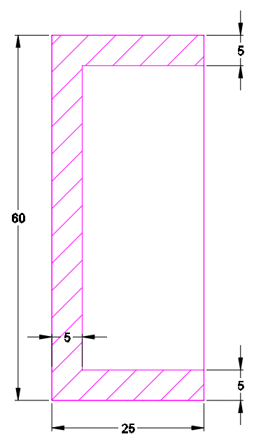

Figura 1: Parcela de la nave industrial, con el terreno edificable limitado por el retranqueo lateral y frontal.

## Justificación del desarrollo del programa de necesidades.

Se proporciona un programa de necesidades del establecimiento industrial, en el que se indica los espacios destinados a las diferentes actividades, tales como, oficinas, almacenes, aseos, etc. En la Tabla 1 se presenta el programa de necesidades con las superficies aproximadas de cada espacio, y la planta en la que se han ubicado:

Tabla 1: Programa de necesidades de la nave industrial.

|  |  |  |
| --- | --- | --- |
| Espacio | Planta | Superficie aproximada (m2) |
| Oficinas | | **275** |
| Recepción oficinas | 0 | 25 |
| Espacio de exposición | 1 | 25 |
| Despacho financiero y caja | 1 | 10 |
| Almacén de venta minorista | 0 | 75 |
| Aseos públicos | 1 | 15 |
| Comedor de personal | 1 | 25 |
| Administración | 1 | 50 |
| Vestuarios | 0 | 25 |
| Despacho de dirección | 1 | 25 |
| Industrial | | **625** |
| Muelle de descarga | 0 | 200 |
| Almacén venta mayorista | 0 | 200 |
| Sala de pruebas de material | 0 | 50 |
| Sala de empaquetado | 0 | 150 |
| Despacho de control | 1 | 25 |
| Total | | **900** |

La planta baja tendría una superficie de 725m2, y la superior de 175m2. La distribución de zonas de cada planta, para cumplir con la normativa urbanística, se muestra en la Figura 2.

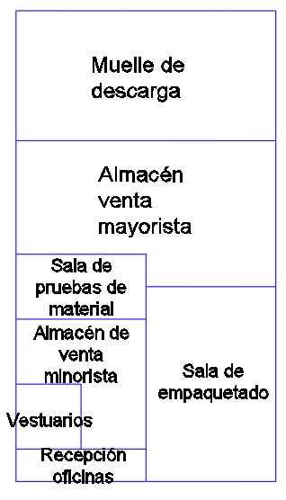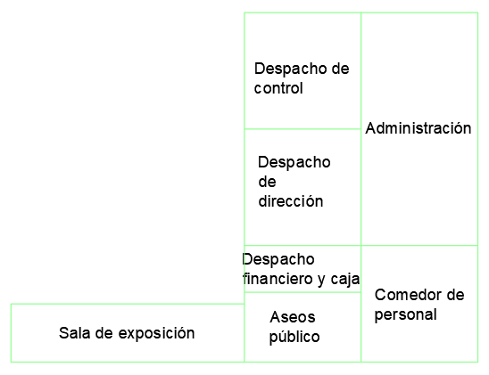

Figura 2: Distribución de las zonas en la planta baja (izquierda), y primera planta (derecha).

También, se incluye la distribución de las zonas acotadas en las plantas, y su ubicación en la parcela, en la Figura 3.

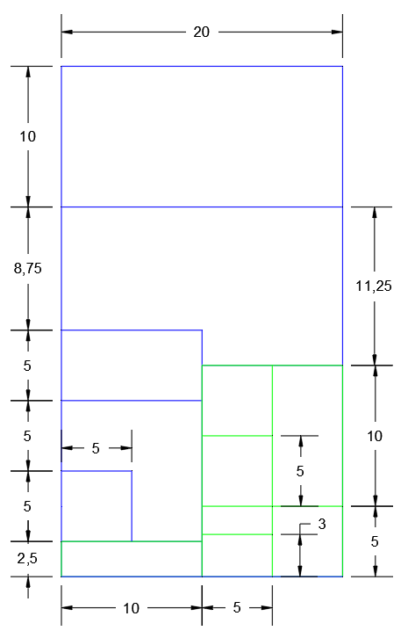 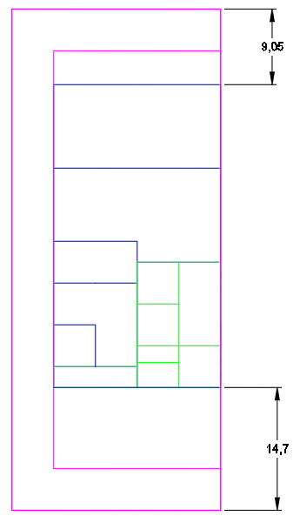

Figura 3: Dimensiones de las zonas de las dos plantas superpuestas (izquierda) y vista con dimensiones de la nave en la parcela.

De esta forma, las zonas que sufren mayor carga están situadas en la planta baja, y las zonas de oficinas en la planta superior. También, los despachos de dirección y control tienen visibilidad de la zona industrial. Podría instalarse una cristalera en el límite de la planta superior con vistas a la planta baja, desde la sala de exposición hasta la administración. La zona industrial, donde acuden los trabajadores, está separada de la zona de oficinas, donde acuden los clientes. Existen aseos para trabajadores, en la planta baja (vestuarios), y aseos para público, en la primera planta. El muelle de descarga está en un extremo, donde habría una gran puerta corredera, y junto al almacén de venta mayorista, que está a su vez próximo a la sala de pruebas de material y a la sala de empaquetado. Se construirían escaleras en el lado izquierdo de la recepción para subir a la sala de exposición, en la primera planta.

Toda el área de la planta superior queda sobre la recepción y la sala de empaquetado. Se ha distribuido de esta forma para interferir lo menos posible con las zonas de la planta baja. En la sala de empaquetado será necesario construir pilares que soporten la planta superior, pero con suficiente planificación se pueden distribuir las máquinas en esta sin que los pilares estorben. Se ubica la nave dentro de los límites permitidos, dejando espacio en la parte superior para permitir maniobrar con los vehículos que deban entrar hasta el muelle de descarga, y con mayor espacio en la parte inferior donde se ubicará una zona de aparcamiento.

Se diseñan las paredes exteriores (nave y parcela) con espesor de 20 cm, y las interiores de 10 cm. Los pasillos serían de 1 metro de ancho. En la planta baja, salvo en las zonas de recepción y vestuarios, los límites de las zonas estarían marcados con líneas pintadas en el suelo, para aprovechar mejor la superficie. En la primera planta, el pasillo se diseña de modo que, a la hora de colocar los pilares, puedan construirse sin interferir con el pasillo. En las Figuras 4, 5, 6, 7, 8, 9, 10, 11, 12 y 13, se muestra el diseño de las paredes para hacerlas coincidir en la mayor medida posible con los límites ideales de las zonas, siendo de 200mm de espesor las exteriores de la nave, y de 100mm de espesor las que delimitan las zonas interiores de la nave, procurando el aprovechamiento de la superficie, minimizando los pasillos y haciendo coincidir las paredes de la planta baja con las de la superior.[1]

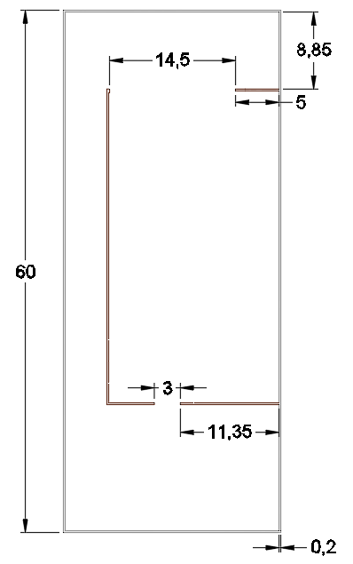

Figura 4: Pared exterior de la nave, con dimensiones.

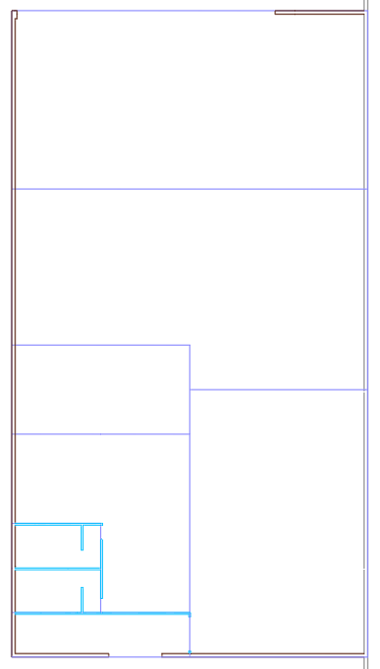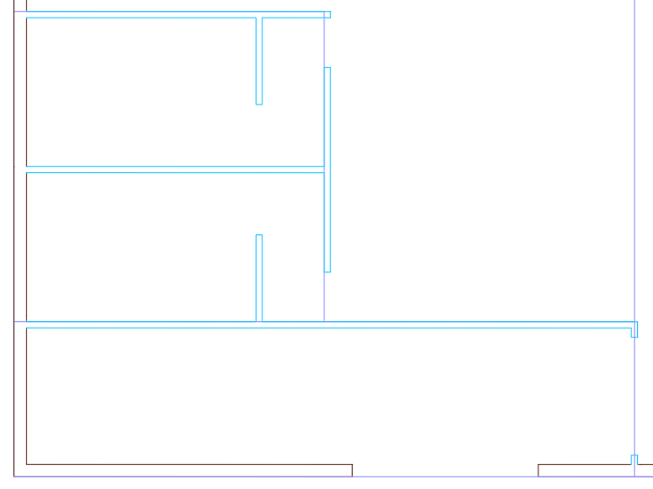

Figura 5: Paredes exteriores, interiores, y distribución de zonas ideal de la planta baja (izquierda). Vista en detalle de las paredes interiores de la planta baja (derecha). Se puede comparar la ubicación de las zonas ya delimitadas por paredes con la distribución ideal planteada inicialmente.

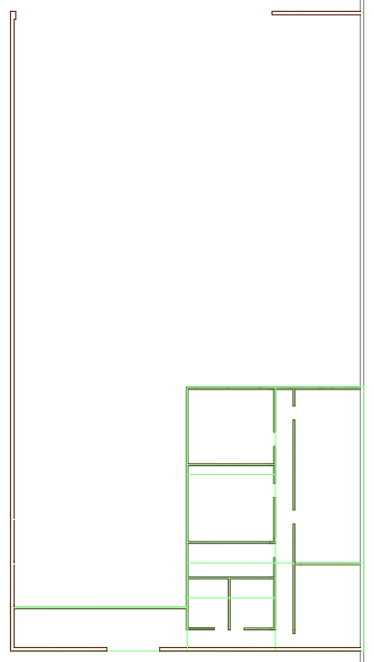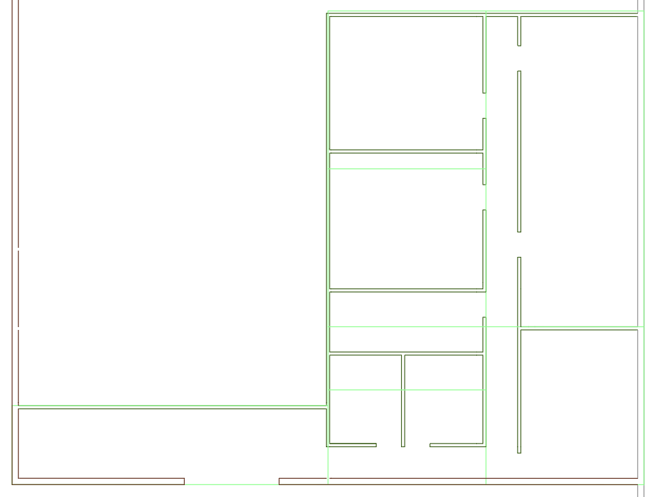

Figura 6: Paredes exteriores, interiores, y distribución de zonas ideal de la primera planta (izquierda). Vista en detalle de las paredes interiores de la primera planta (derecha). Se puede comparar la ubicación de las zonas ya delimitadas por paredes con la distribución ideal planteada inicialmente.

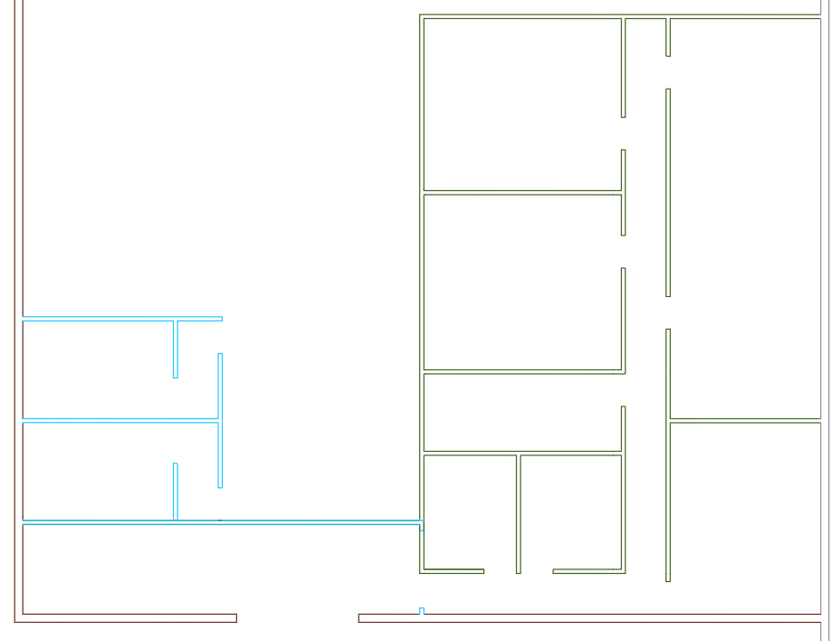

Figura 7: Vista conjunta y en detalle de las paredes interiores de las dos plantas.

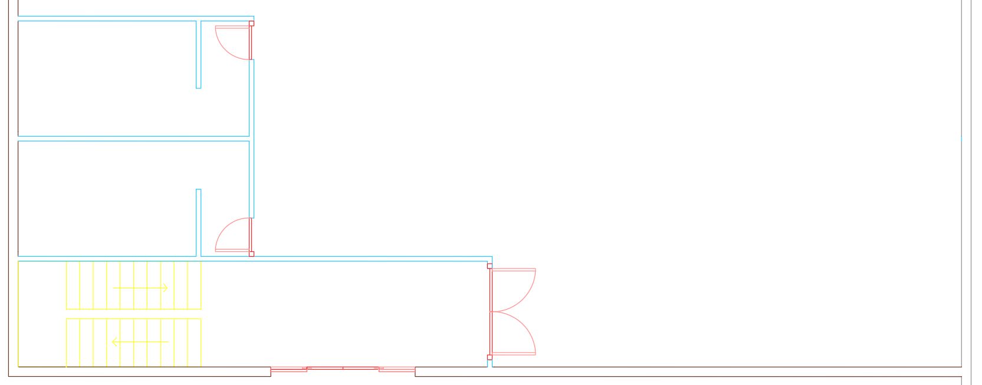

Figura 8: Vista en detalle de la parte inferior de la planta baja, con las escaleras y las puertas.



Figura 9: Vista en detalle de la parte superior de la planta baja, con las puertas cerradas.



Figura 10: Vista en detalle de la parte superior de la planta baja, con las puertas abiertas.

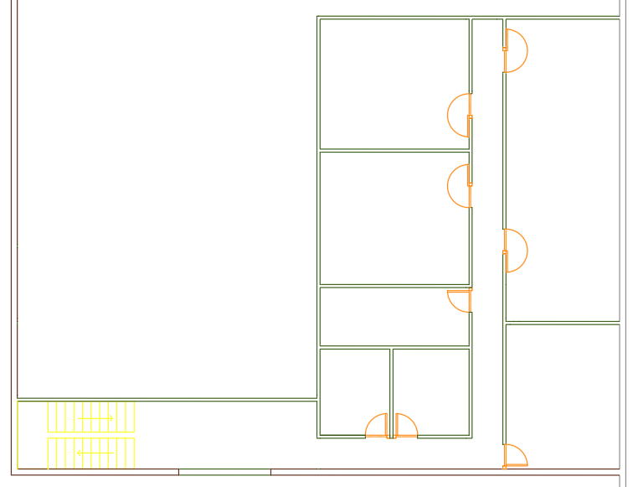

Figura 11: Vista en detalle de la primera planta, con las escaleras y las puertas.

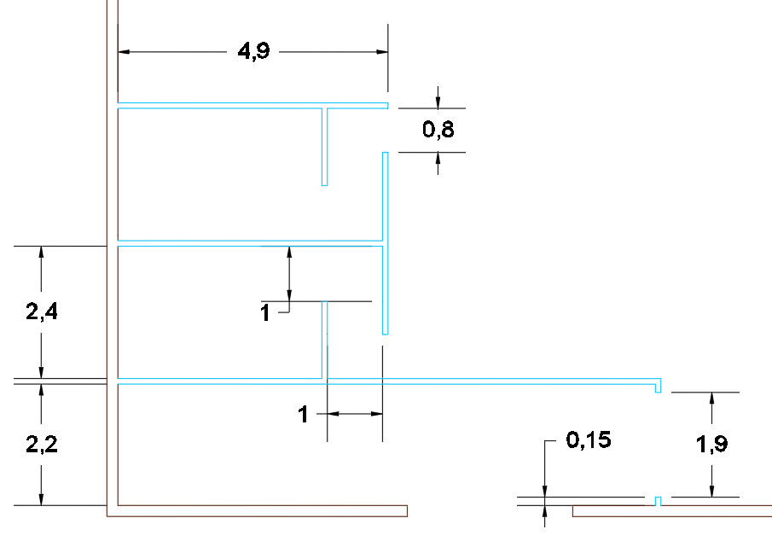

Figura 12: Cotas de las paredes de la planta baja.

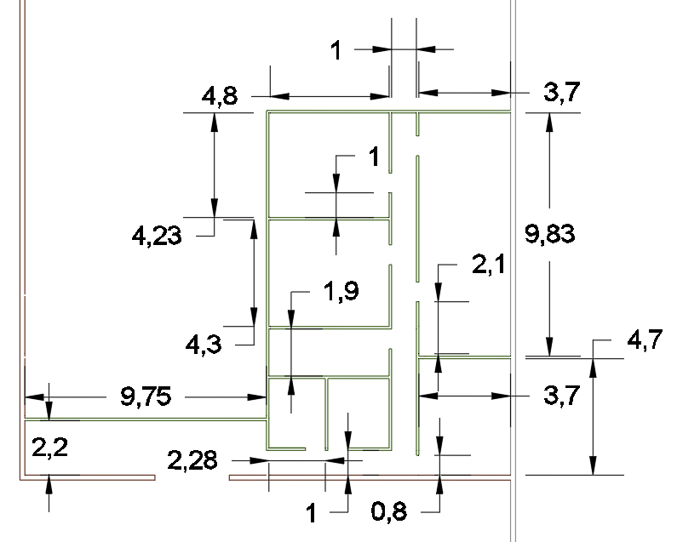

Figura 13: Cotas de las paredes interiores de primera planta.

Se diseñan las escaleras de modo que haya un descansillo cada 11 peldaños. Cumplen con el ancho mínimo de 28 cm. El máximo de altura por escalón es de 18 cm, que teniendo 22 peldaños supondrían un ascenso de 3.96 m. La primera planta se ha diseñado a una altura de 4m, habiendo una diferencia de 4cm con el valor ideal de las escaleras. Resulta un margen admisible, que se puede distribuir añadiendo unos pocos milímetros a cada escalón (menos de 2mm por escalón), y que, analizándolo desde un punto de vista realista, fácilmente se cometerían errores mucho mayores a la hora de construirse, ya que es muy complicado ajustar al valor teórico. La escalera tiene 1m de ancho tanto en los tramos de subida como en el descansillo. La escalera se ha diseñado con un giro de 180º, para aprovechar mejor los espacios. Se muestra el diseño en la Figura 14.

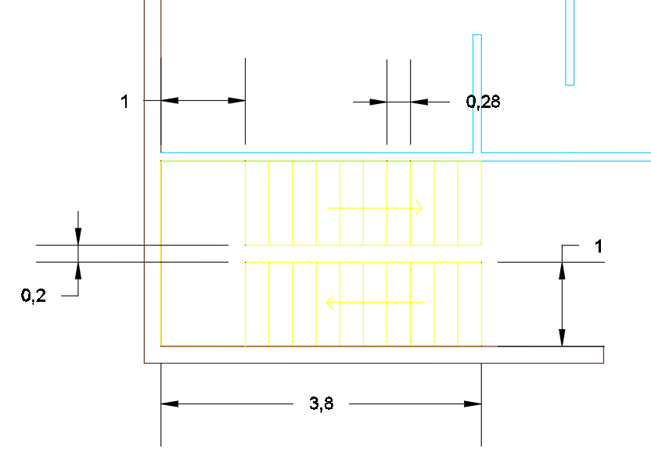

Figura 14: Cotas de las escaleras.

Por otro lado, se diseña también el exterior de la nave. En el lateral izquierdo se deja 4.8 metros de ancho para permitir el tráfico de vehículos. Se disponen las plazas de aparcamiento en uno de los extremos de la nave, incluyendo una para minusválidos, 1.1 m más ancha que las normales. También se muestran las entradas a la parcela, para el acceso de peatones y vehículos, y la entrada de camiones al muelle de descarga.

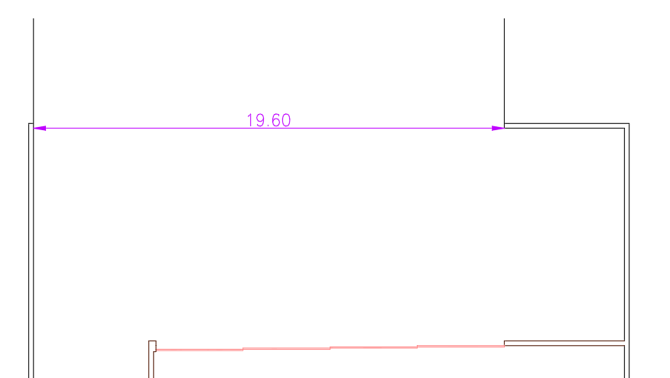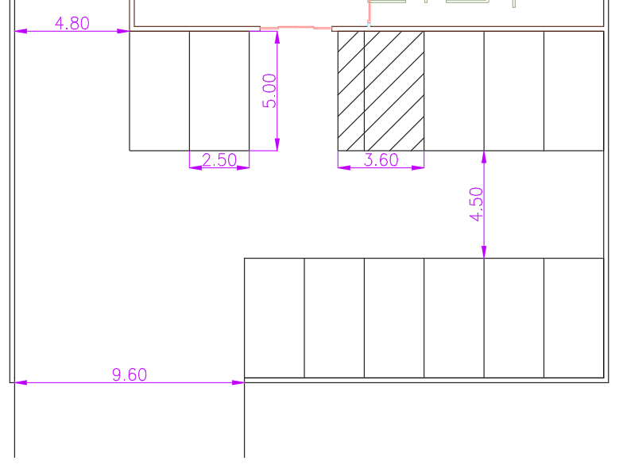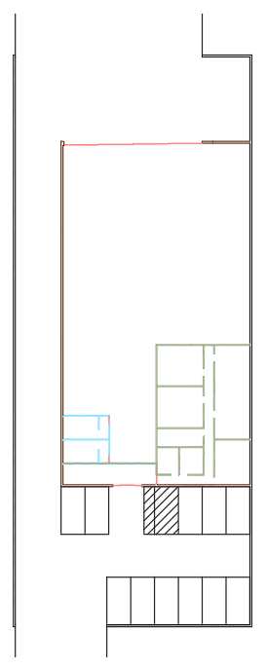

Figura 15: Planos del exterior de la nave (izquierda), detalle de la parte superior de la parcela (arriba derecha) y detalle de la parte inferior de la parcela, con la plaza de minusválidos destacada (abajo derecha).

## Estructura.

### Estructura metálica.

#### Descripción.

El diseño de la estructura metálica se realiza empezando con la distribución de los pilares. Se diseñan estos para coincidir con las paredes interiores de ambas plantas, habiendo mayor densidad de ellos en las zonas con planta superior. Se elimina el pilar medio más cercano a la puerta corredera para no interferir con el tráfico de camiones. Se muestra la distribución de los pilares en las siguientes Figuras 16, 17 y 18.

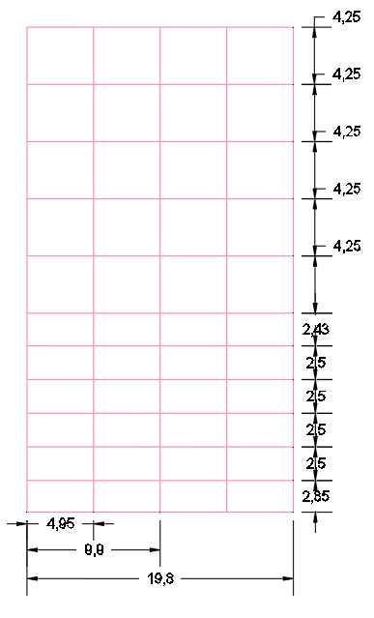

Figura 16: Cotas de las líneas auxiliares de los pilares (izquierda) y pilares (derecha).

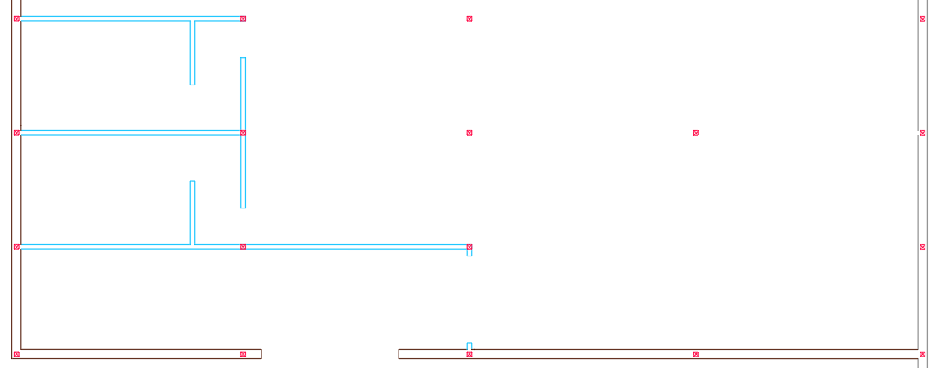

Figura 17: Detalle de la ubicación de los pilares en la planta baja.

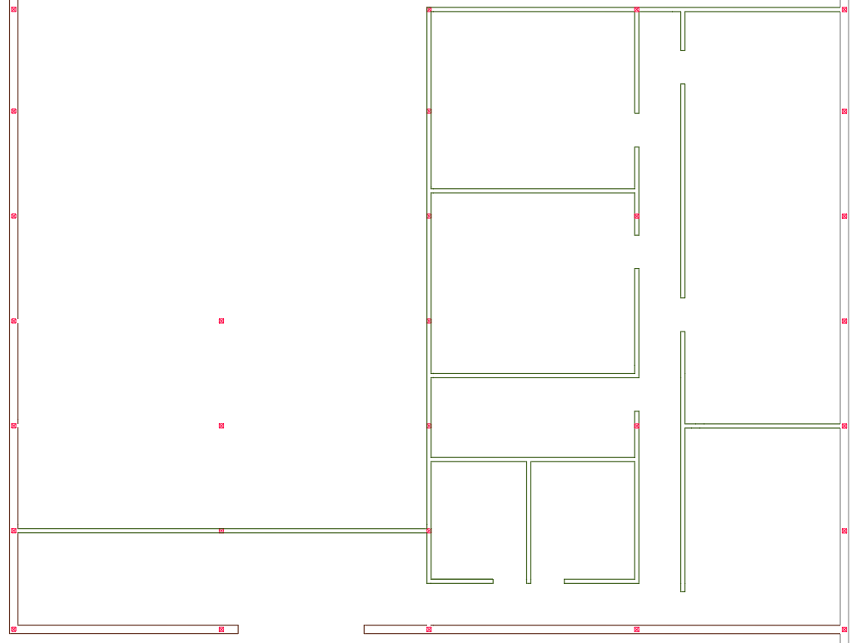

Figura 18: Detalle de la ubicación de los pilares en la primera planta.

Para el modelado en CYPE 3D, se comienza escogiendo perfiles de tipo HEB, debido a que estos tienen las alas más anchas que los perfiles de tipo IPN o IPE, para los pilares. Estos tienen un mejor comportamiento a la torsión y una carga crítica superior. Se ha elegido el perfil HEB 100 por ser el menor de la serie. Para las vigas, se escoge el perfil más pequeño del tipo IPE, IPE 80.

Como en la estructura hay cuatro pilares equidistanciados (4,95 metros) a lo ancho de la nave y una línea de pilares coincide justamente en el centro de la nave, se ha elegido la cubierta a dos aguas con una inclinación aproximadamente del 5%.

Una vez modeladas tanto las vigas como la cubierta de la nave, se ha procedido a modelar la primera planta, utilizando en este caso, perfiles IPE 80. También con perfiles IPE 80 se han puesto las correas sobre la cubierta cada 1,5 metros; sobre estas correas van a ir los paneles de la cubierta. Para reforzar la cumbrera, se han dispuesto dos correas una en cada faldón a una distancia de 0,2 metros. Así se apoyará y tendrá una sujeción más firme la cumbrera metálica que se va a colocar allí. De la misma forma se ha procedido en el otro extremo, poniendo una correa de refuerzo a 0,3 metros para reforzar la zona en la que se van a poner los canalones.

A continuación, se ha modificado la disposición de las vigas y las correas para tener una mejor colocación entre vigas – pilares y entre vigas – correas. Para ello, se indica que las vigas crezcan desde abajo, para que tengan mayor área de contacto con los pilares. Para las correas se ha realizado algo similar, pero esta vez, se ha indicado que los perfiles crezcan desde arriba, para que se coloquen encima de los perfiles IPE de las vigas.

Se ha observado que los pilares exteriores de la estructura estaban dispuestos incorrectamente, debido a que estaban orientados con el alma hacia el exterior, contra el viento. Se ha corregido su disposición girando 90 grados todos los pilares exteriores para que aguanten la fuerza del viento con sus alas y no con el alma.

La estructura generada, se muestra en la siguiente Figura 19.

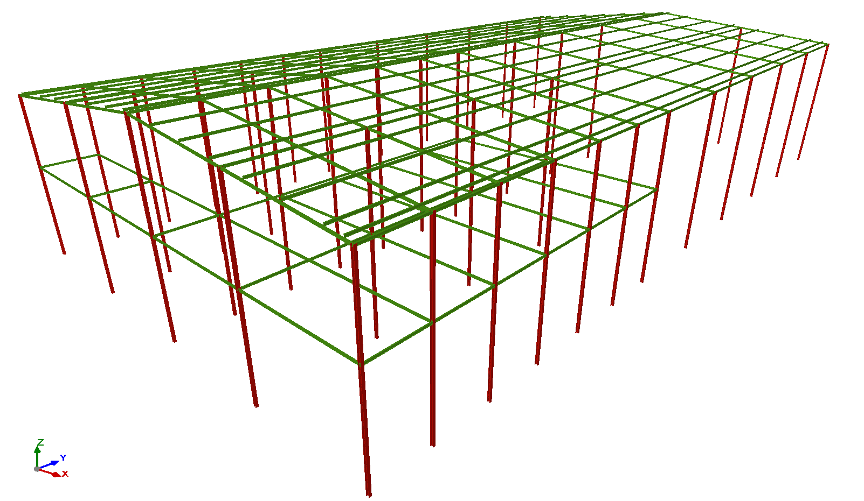

Figura 19: Modelado 3D de la estructura base en CYPE 3D.

#### Justificación de la solución propuesta.

En primer lugar, antes de realizar el cálculo de la solución estructural, se deben introducir las cargas superficiales que son de aplicación. Empezando desde la cubierta, se van a tener tres cargas de aplicación, la primera debida a la sobrecarga de uso, regulada por el CTE (Tabla 2), que para cubiertas ligeras sobre correas (sin forjado) representa una carga uniforme de 0,4 kN/m2.

Tabla 2: Valores característicos de las sobrecargas de uso.

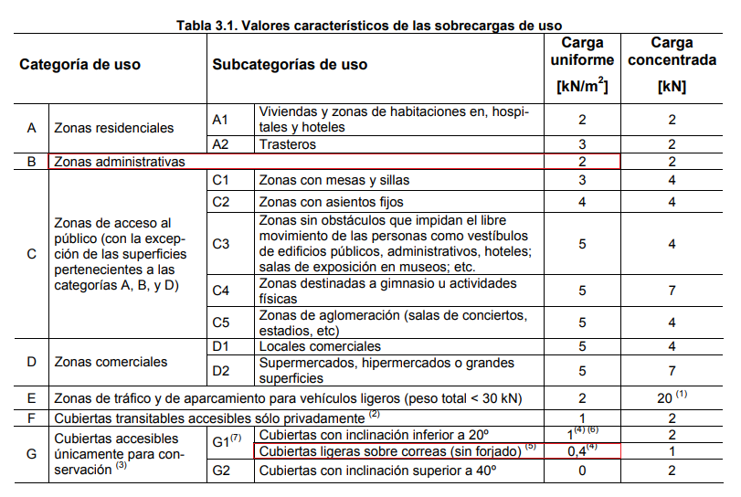

También se debe considerar el peso por unidad de superficie de los elementos de cobertura, que se van a disponer sobre la cubierta. Se eligen las chapas grecadas con canto de 80 mm de zinc de 1,2 mm de espesor que representa un peso de 0,1 kN/m2 (Tabla 3).

Tabla 3: Peso por unidad de superficie de elementos de cobertura.

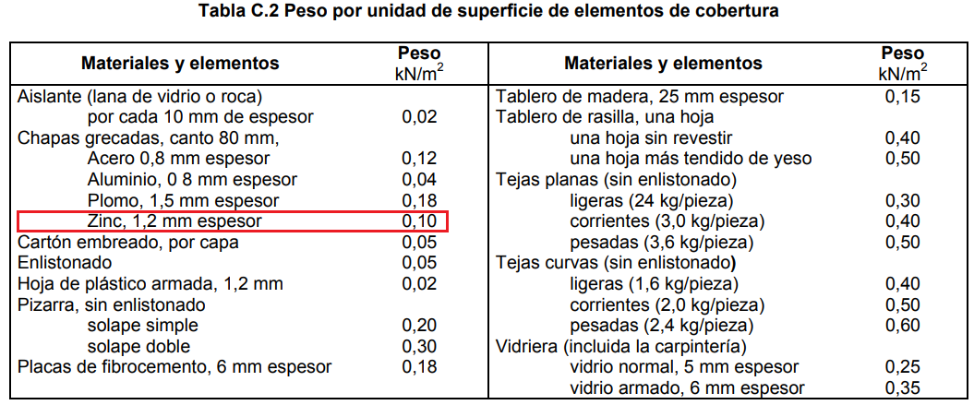

Por último, sobre la cubierta se va a aplicar una carga debido a la nieve, que, siendo la localización de la nave en Almería, supone una carga de 0,2 kN/m2 (Tabla 4).

Tabla 4: Sobrecarga de nieve en diferentes capitales de provincia y ciudades autónomas.

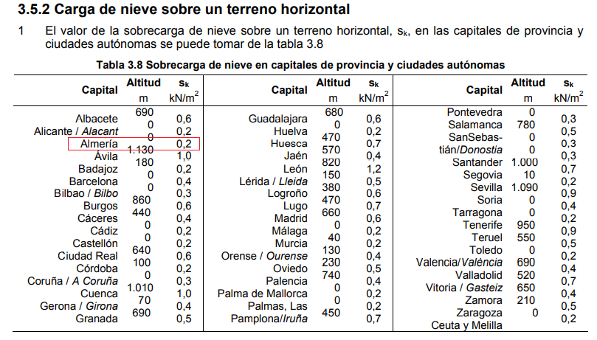

Ahora, se enfoca el estudio de las cargas sobre la primera planta. Aquí también se aplica la sobrecarga de uso, que para la zona administrativa se aplica una carga uniforme de 2 kN/m2. Este valor se puede ver en la Tabla 2. También, otro elemento para tener en cuenta es el peso propio de los elementos estructurales, los cerramientos, la tabiquería, etc. Para la tabiquería de la primera planta se toma un valor general de 1,0 kN/m2. Otra aportación de carga son los forjados, que en nuestro caso se elige un forjado unidireccional con luces de hasta 5 metros; grueso total menor de 0,28 metros. Este tipo de forjado está tabulado en el reglamento y supone una carga de 3 kN/m2. Este valor se puede observar en la Tabla 5.

Tabla 5: Peso propio de elementos constructivos: Forjado.

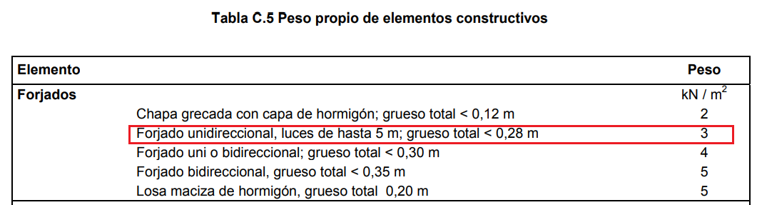

A continuación, se estudia la carga debido al viento que se va a aplicar en todas las fachadas laterales de la nave. La acción del viento se expresa de la siguiente forma:

$$q_{e}=q_{b}·c_{e}·c_{p}$$

Donde $q_{b}$ es la presión dinámica del viento que se puede tomar como 0,5 kN/m2. es el coeficiente de exposición y $c_{p}$ es el coeficiente eólico o de presión.

El coeficiente de exposición se obtiene de la Tabla 6, considerando un grado de aspereza del entorno para “Zona urbana en general, industrial o forestal”. La altura se considera la más alta, que son 7 metros en la vertical y con la cumbrera son 8 metros. Como en la tabla dan unos valores comprendidos entre 6 y 9, se elige aplicar mayor seguridad, y, por tanto, se aplica un valor de $c_{e}$ de 1,7.

Tabla 6: Tabla de valores para el coeficiente de exposición.

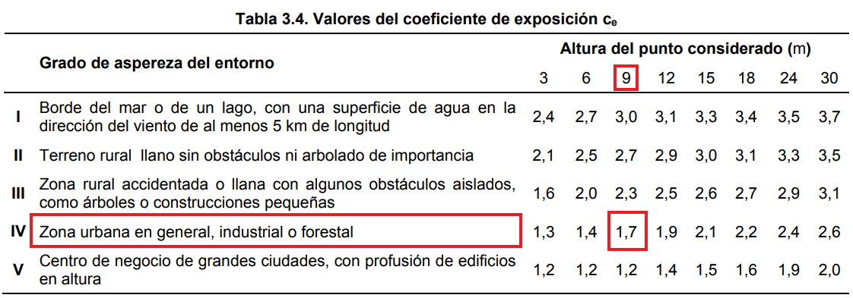

Para obtener el coeficiente eólico o de presión se tiene que calcular la esbeltez en el plano paralelo al viento. Este valor se obtiene de la división de la altura de la nave entre la anchura con viento frontal.

$$\frac{h}{d}=\frac{8 metros}{19,8 metros}=0,404$$

Este valor es próximo al valor de esbeltez 0,5, por lo que se aplica un valor de $c_{p}$ igual a 0,7.

Por tanto, ya se puede calcular la carga de viento:

$$q_{e}=q_{b}·c_{e}·c_{p}=0,5\frac{kN}{m^{2}}·1,7·0,7=0,595\frac{kN}{m^{2}}≈0,6\frac{kN}{m^{2}}$$

Una vez calculadas todas las cargas, se deben introducir en el programa CYPE 3D. Para cada área de la nave (cubiertas, fachadas, primera planta) se crean paños diferentes en los que la dirección de reparto de las cargas se realice en la dirección de la luz más corta. En cada paño se introducen las cargas correspondientes. Se crean dos paños en la primera planta, mostrados en la Figura 20.

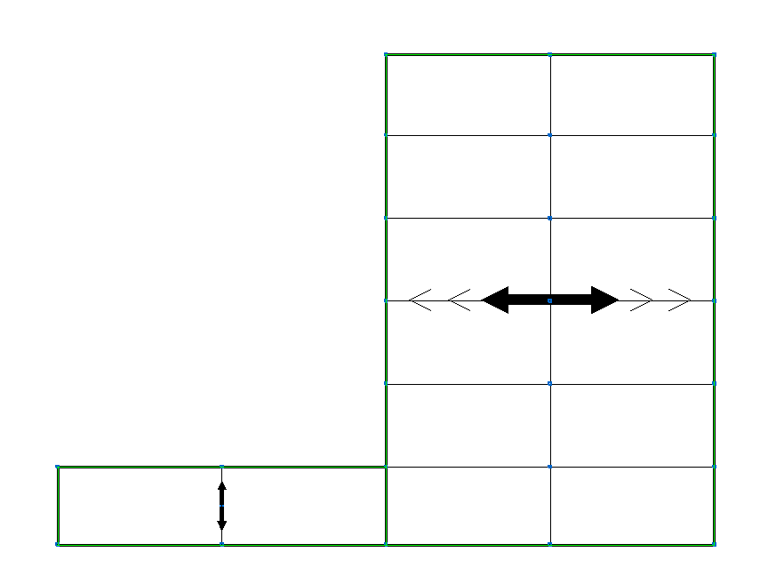

Figura 20: Primera planta con los paños introducidos.

Después, se establece la flecha máxima para limitar la deformación de las vigas por las diferentes cargas impuestas. Se limita la flecha en XZ a L/250.

Una vez introducidas las cargas sobre la estructura, antes de realizar el cálculo del dimensionamiento de los perfiles, se realiza el empotramiento de los nudos exteriores de la nave para impedir tanto el giro como el desplazamiento en todas las direcciones. En cuanto a los nudos interiores, se establecen inicialmente todos como nudos completamente empotrados. Esto ocasionará que los perfiles dimensionados en el cálculo sean menores que si fuesen semi-empotrados, pero constructivamente es peor ya que requiere que se hagan muchas más soldaduras. No obstante, para una primera aproximación, sirve para observar el comportamiento de la estructura.

Este primer cálculo da como resultado los siguientes datos:

Tabla 7: Resultado del primer cálculo de la estructura.

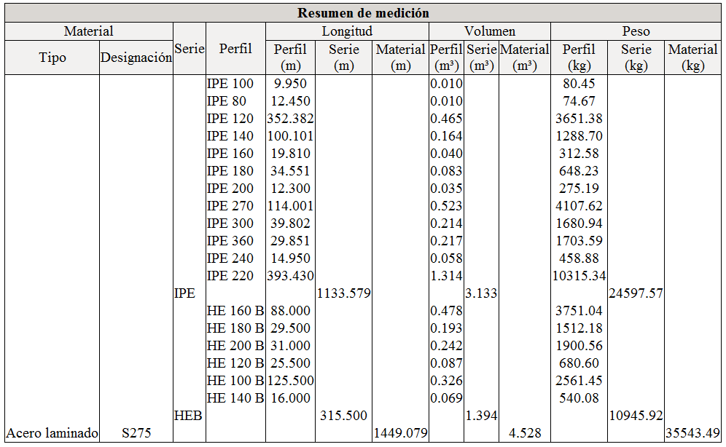

De estos resultados, se puede saber que el peso de la estructura es de 35.543,49 kg. Algunos pilares tenían grandes dimensiones, y mucha deformación debida a las cargas.

Posteriormente, se realizaron una serie de modificaciones y optimizaciones en la estructura. Fue un proceso iterativo, donde tras cada modificación se comprobaba el peso de la estructura y los desplazamientos debidos a las cargas, además de tratar siempre de reducir la complejidad constructiva, por ejemplo, con las condiciones de empotramiento. Finalmente, los cambios que produjeron el resultado óptimo fueron:

* Cambio de los perfiles de las correas por otros de tipo C. Se han elegido los perfiles tipo C debido a que se ha visto que las cubiertas con pendiente menor a 20 grados se recomienda utilizar este tipo de correas, además de que reduce significativamente el peso de la estructura.
* Cambio de los nudos interiores a semi-empotrados. Se cambió el grado de empotramiento en todos los nudos interiores. Debido a esto el peso total aumentó 16.261,42 kg, pero constructivamente era mucho más realista y sencilla. En algunos nudos fue necesario mantener el empotramiento completo, ya que de no hacerlo los pilares no cumplían ni siquiera empleando el más grande de la serie, además de que algunas vigas superaban la flecha máxima. Esto ocurría principalmente en la zona cercana a la puerta del muelle de descarga, que al tener menos puntos de apoyo, sufre más que las zonas con planta superior, por ejemplo, que tienen mayor densidad de pilares. Algunos otros nudos también se empotraron completamente para mejorar la respuesta a la acción del viento, por ejemplo. Con estos empotramientos completos, se redujo el incremento de peso con respecto al primer caso en 9.625,47 kg, pero con el resto de optimizaciones se pudo disminuir el peso por debajo del valor inicial. No obstante, no siempre es bueno realizar un empotramiento total de los nudos; se ha observado que hay situaciones en las que un semi–empotramiento con un grado de 50% se deforma menos que un empotramiento del 100%, principalmente en la acción del viento.
* Las vigas con mayores perfiles IPE se refuerzan con platabandas (mejoran las características mecánicas de los perfiles), para reducir así el perfil utilizado.
* Una opción que se estudió, pero se acabó descartando, fue la de emplear perfiles Z conformados simples y perfiles Z con rigidizadores para las correas. Algunas correas fallaban.

Tras estos cambios, al obtener buenos resultados, se intentó realizar el cálculo óptimo de la estructura, pero tras mucho tiempo de simulación, el programa mostró un mensaje de error porque se había superado el número máximo de iteraciones (Figura 21). Al ignorarlo, aparecía una advertencia (Figura 22), y tras aceptarla volvía a aparecer el primer error, por lo que se omitió este análisis, y se continuo con el modo de cálculo de dimensionamiento rápido.

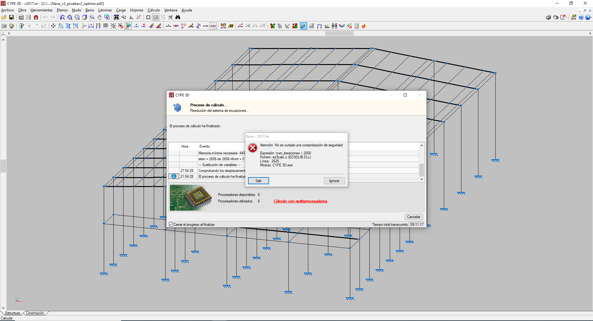

Figura 21: Error en el cálculo óptimo.

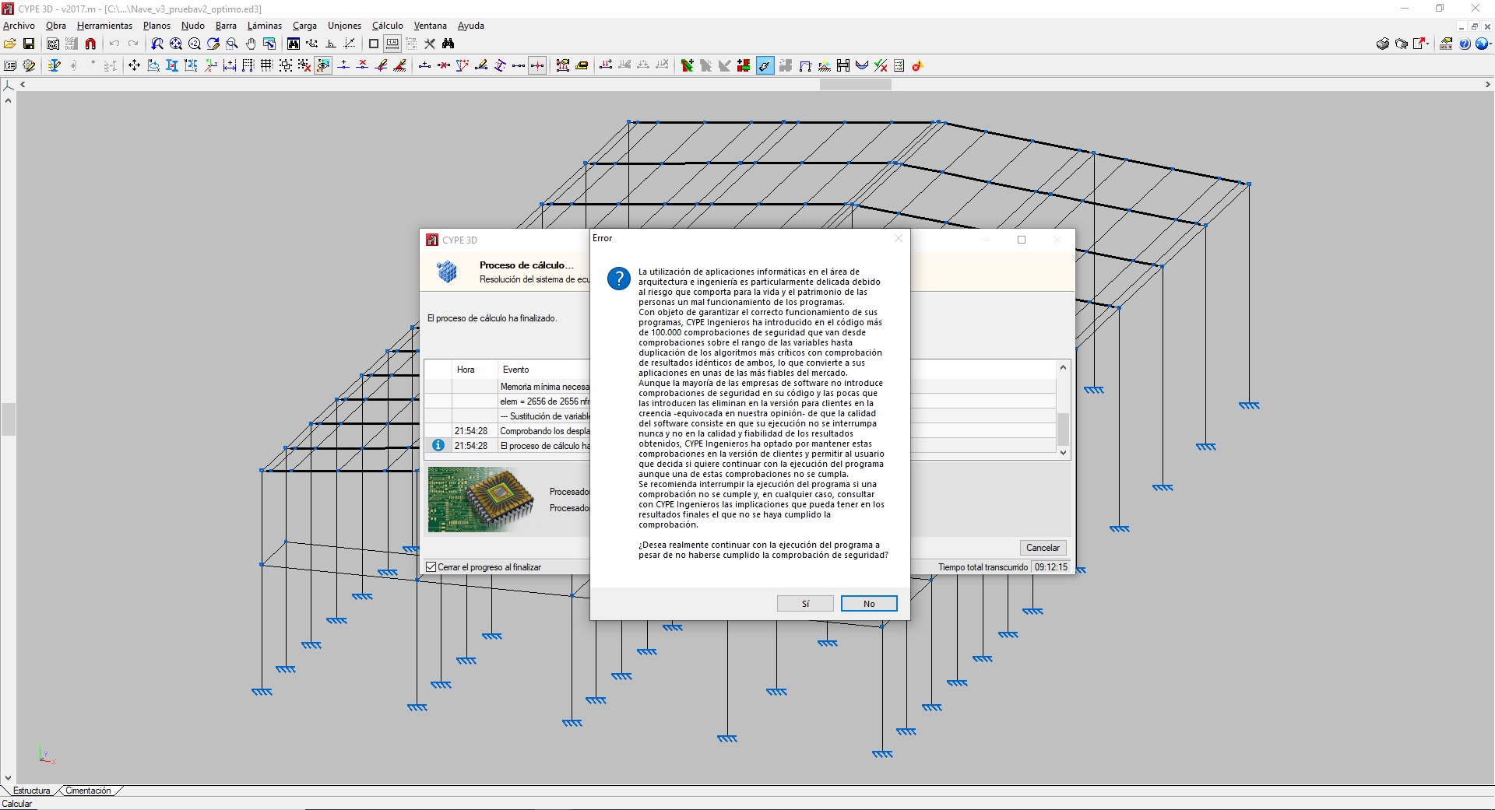

Figura 22: Advertencia de uso al ignorar el error en el cálculo óptimo.

Entonces, se normalizaron las correas al perfil máximo, con el fin de homogeneizar la estructura. En aquellas que no cumplían, se aumentó su ancho al nivel superior, tras lo cual toda la estructura aparecía sin errores, sin perfiles sobredimensionados, y con buenos valores de desplazamientos debidos a las cargas.

El resultado del cálculo de la estructura con las optimizaciones realizadas se expone en la Tabla 8.

Tabla 8: Resultados del cálculo de la estructura optimizada.

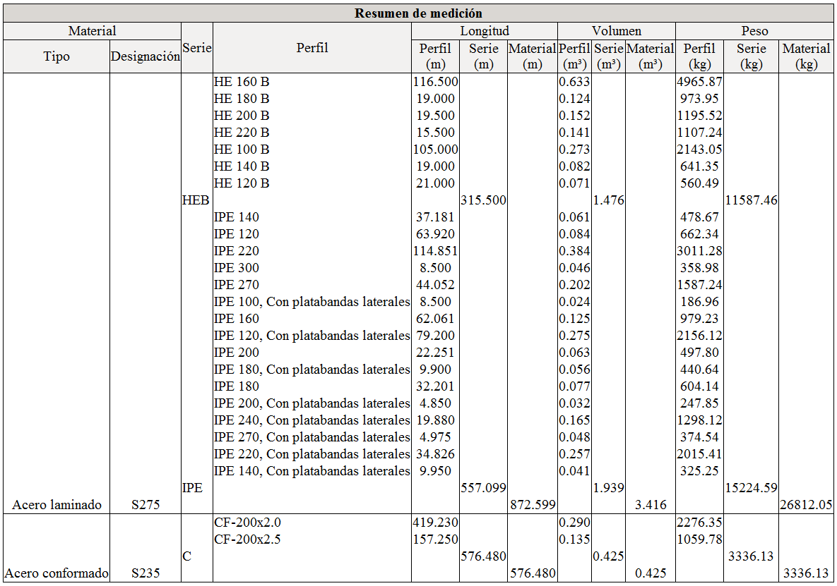

Por otro lado, se puede hacer la comparación entre los resultados de la primera estructura base con el último cálculo. Se observa una reducción en el peso de la estructura en 5395,31 kg, consiguiendo un peso final de 30148,18 kg. Esta reducción en el peso supone una reducción en el precio del proyecto, debido que se ahorra en €/kg.

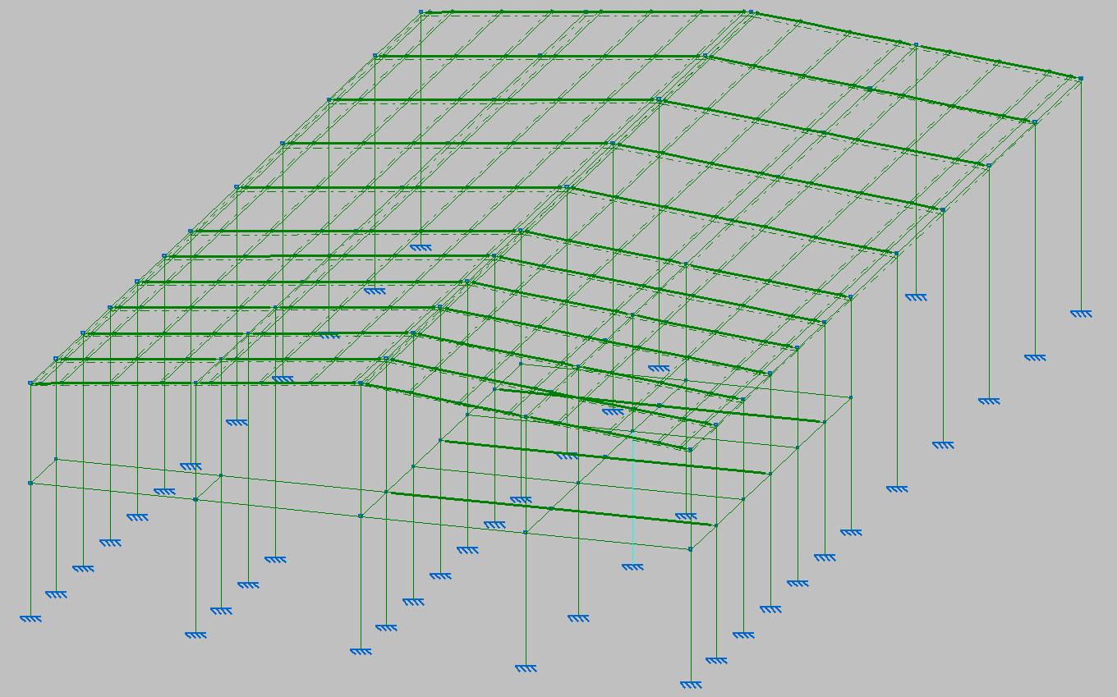

Figura 23: Comprobación de los elementos de la estructura.

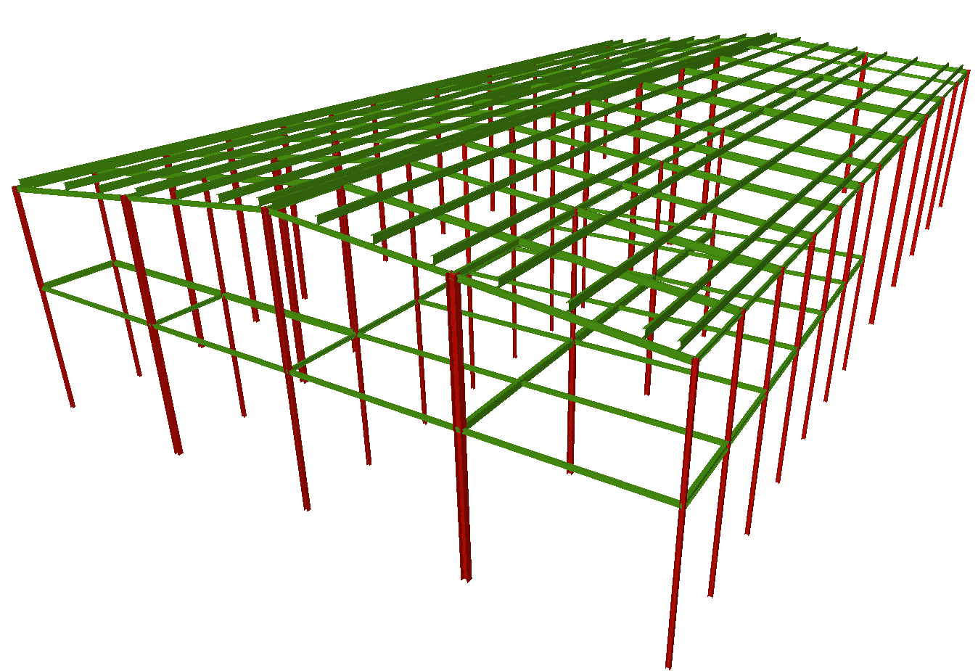

Figura 24: Modelado 3D de la estructura final en CYPE 3D.

Finalmente, se muestran los resultados de las deformaciones debidas a las cargas, en las Figuras 25, 26, 27, 28, 29, 30, 31, 32 y 33. Se puede comprobar que se trata de valores razonables, siendo el mayor desplazamiento de 11.6 cm en el punto más crítico, al aplicar al mismo tiempo los desplazamientos debidos a todas las cargas. Podría parecer que no se está cumpliendo el criterio de flecha límite, pero como se puede observar en la Figura 23, ningún elemento falla. La representación de los desplazamientos en CYPE 3D podría estar considerando algunos factores adicionales.

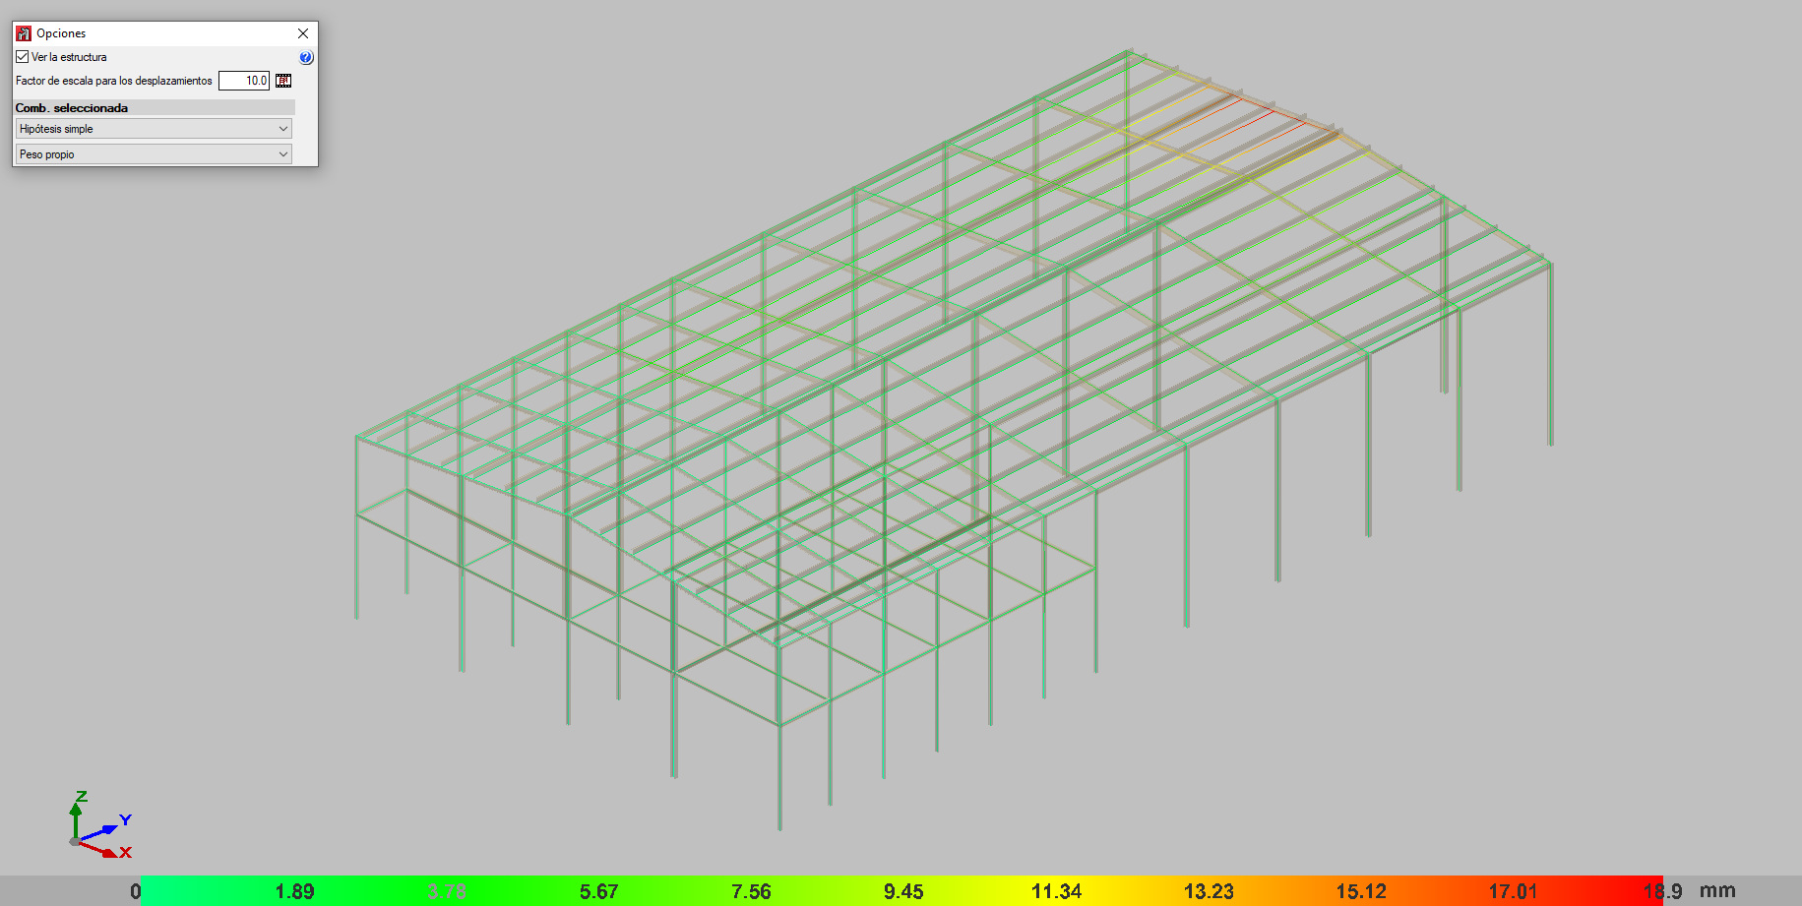

Figura 25: Desplazamientos debidos al peso propio.

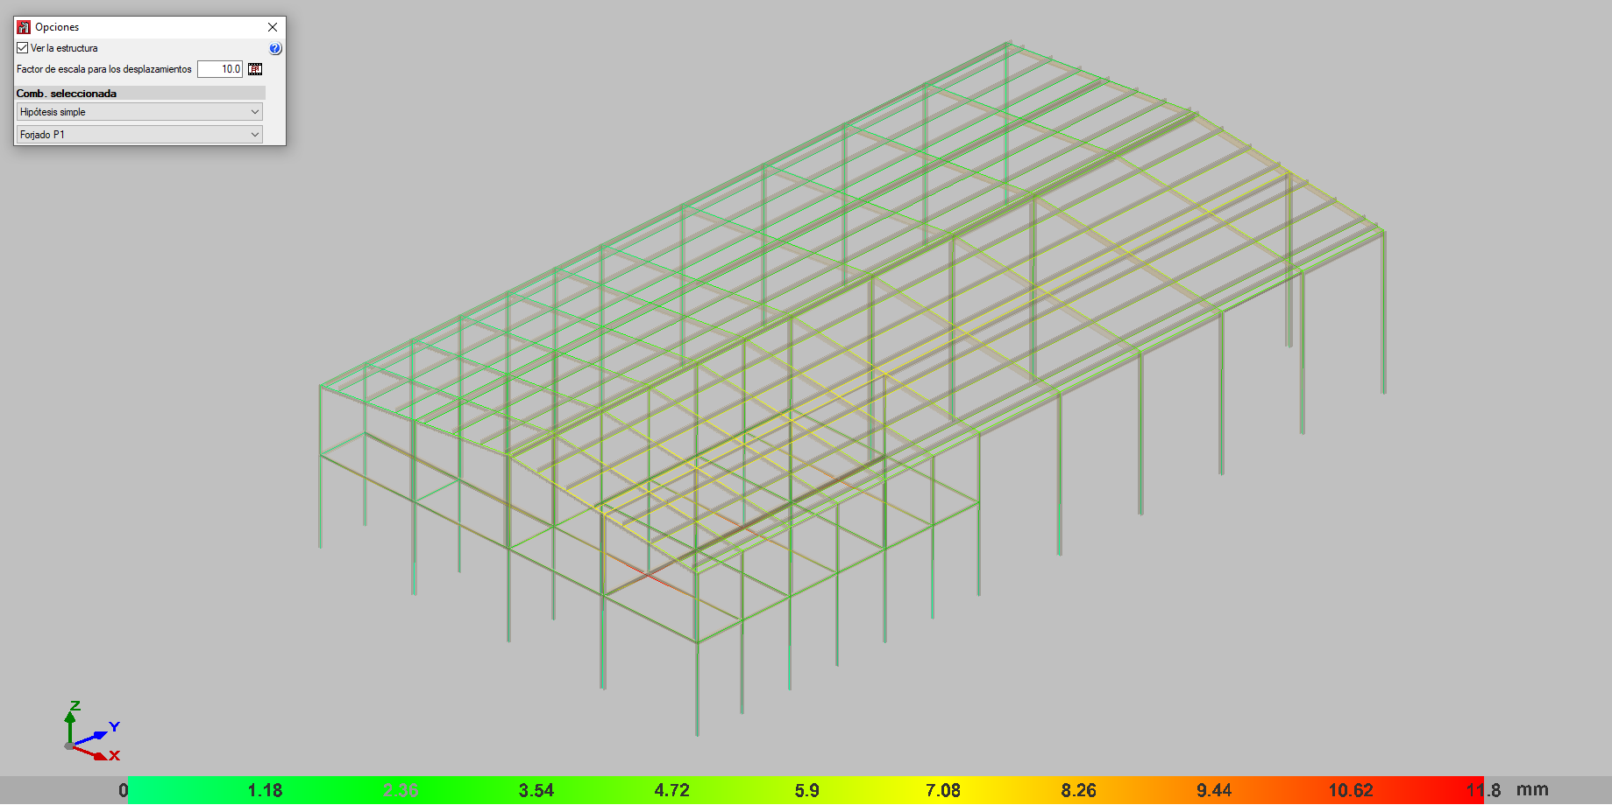

Figura 26: Desplazamientos debidos al forjado de la primera planta.

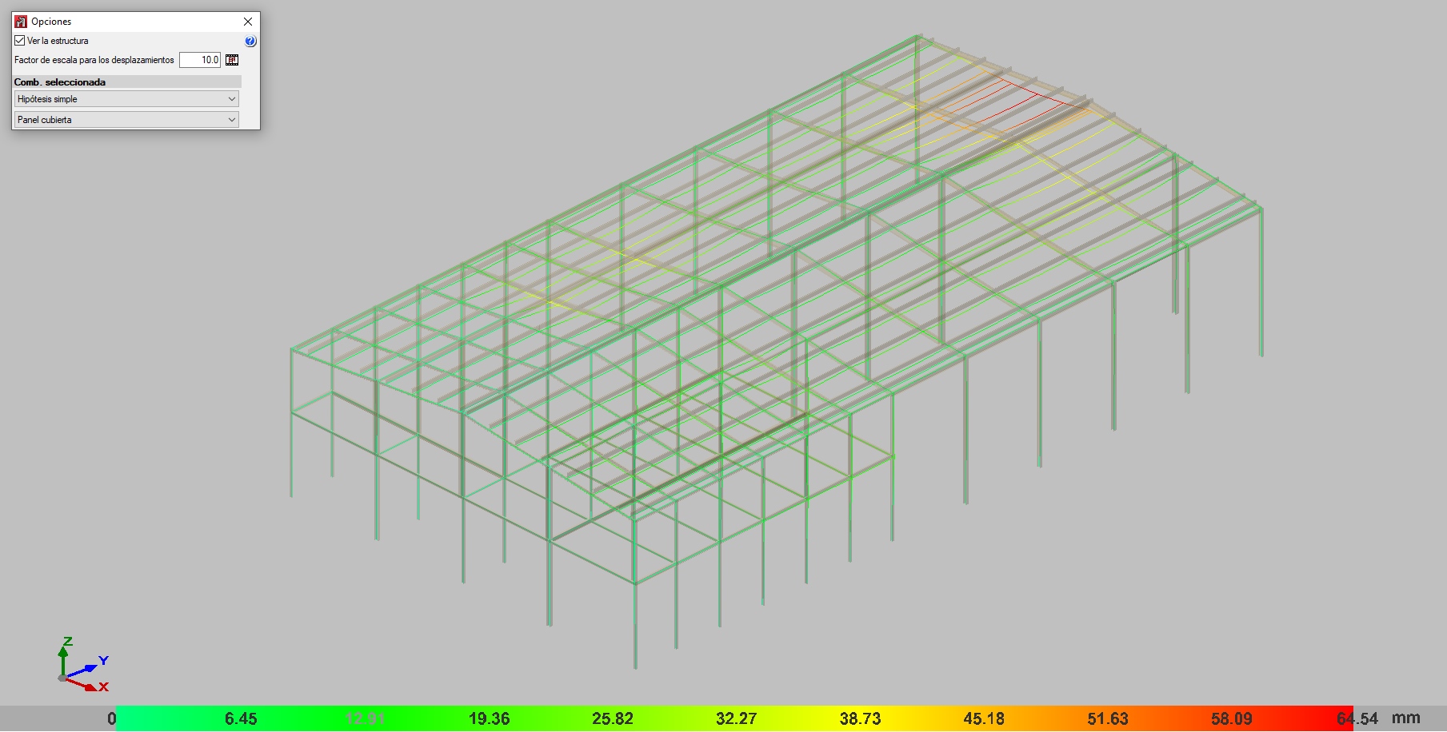

Figura 27: Desplazamientos debidos al peso del panel de cubierta.

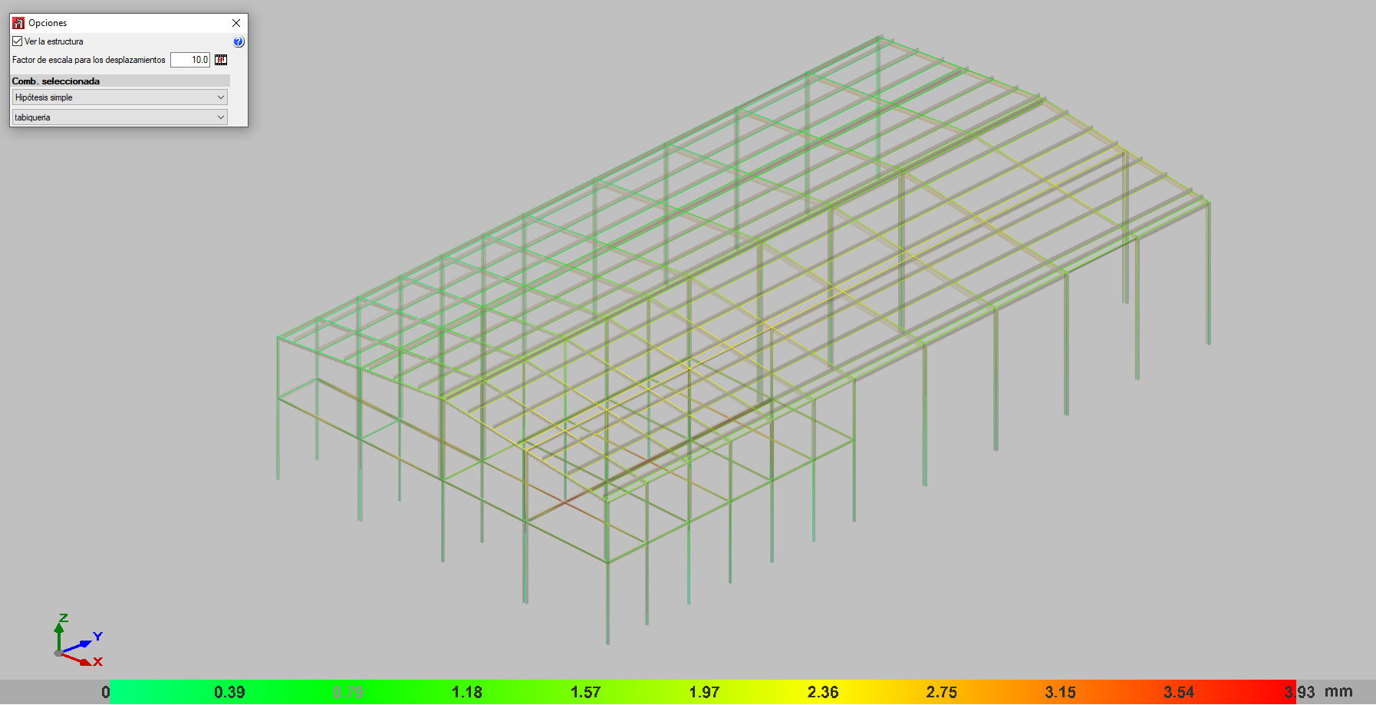

Figura 28: Desplazamientos debidos a la tabiquería.

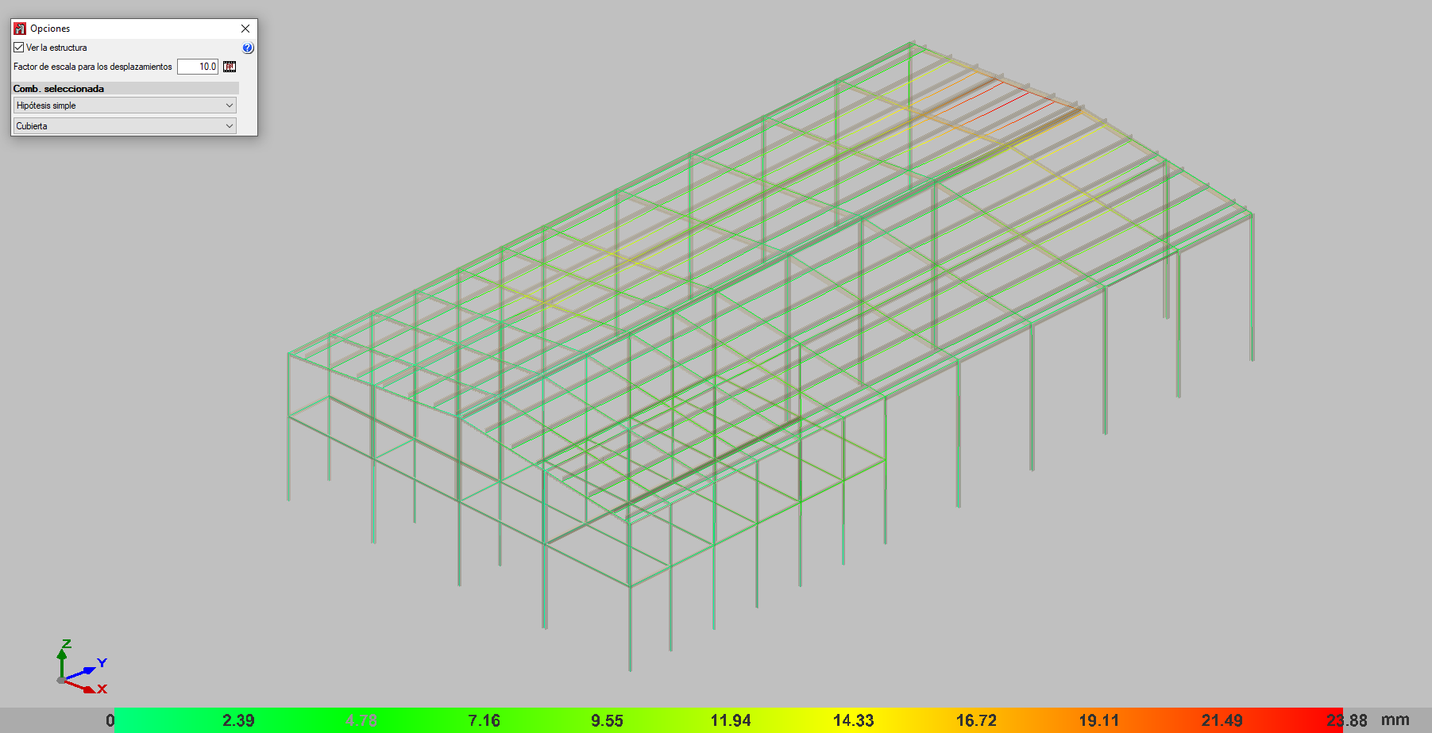

Figura 29: Desplazamientos debidos a la cubierta.

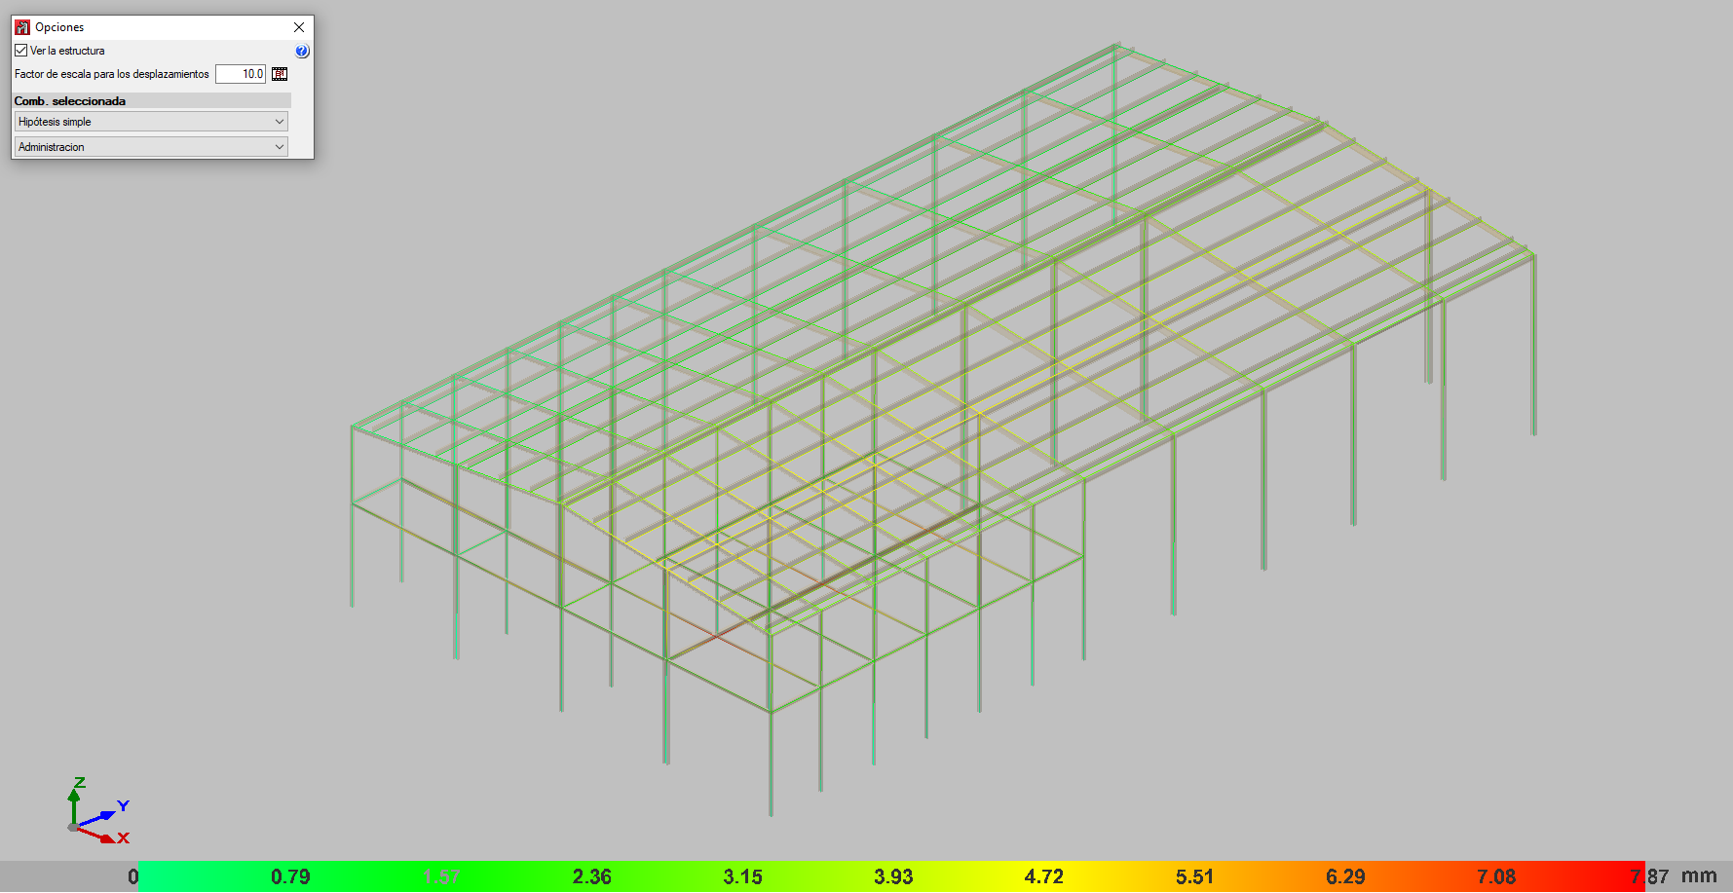

Figura 30: Desplazamientos debidos a la administración.

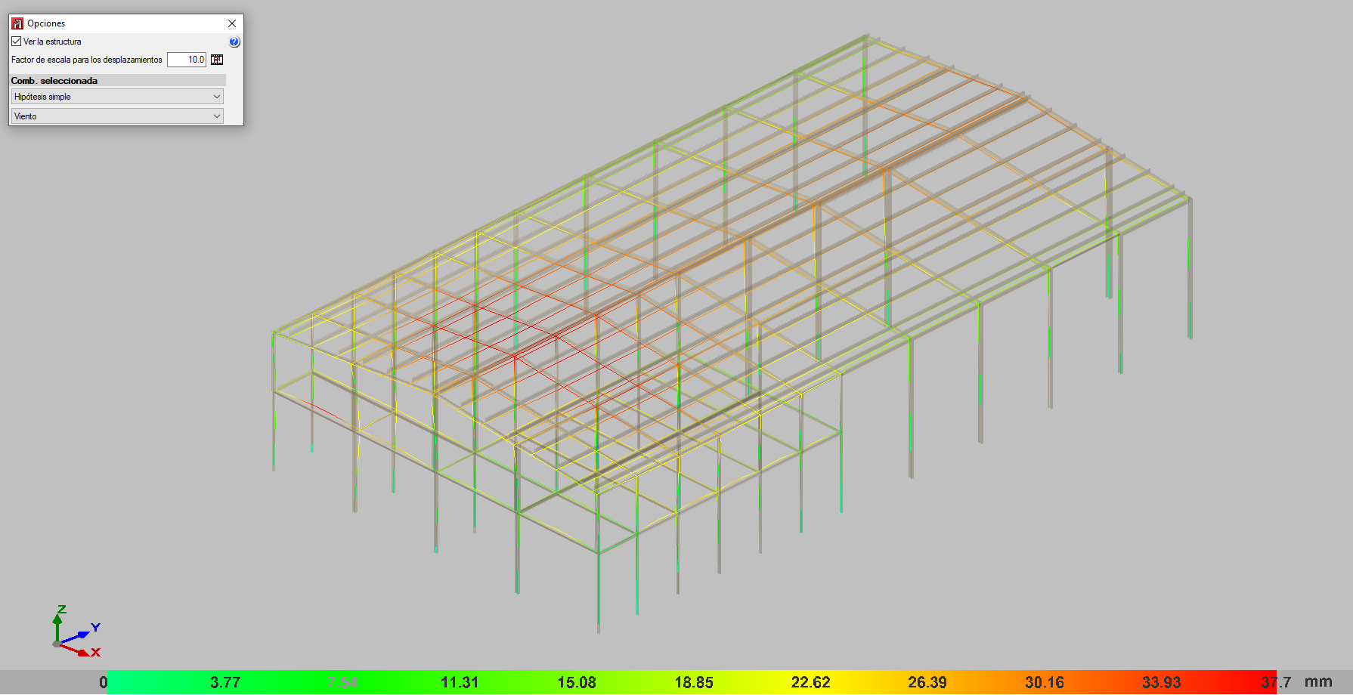

Figura 31: Desplazamientos debidos al viento.

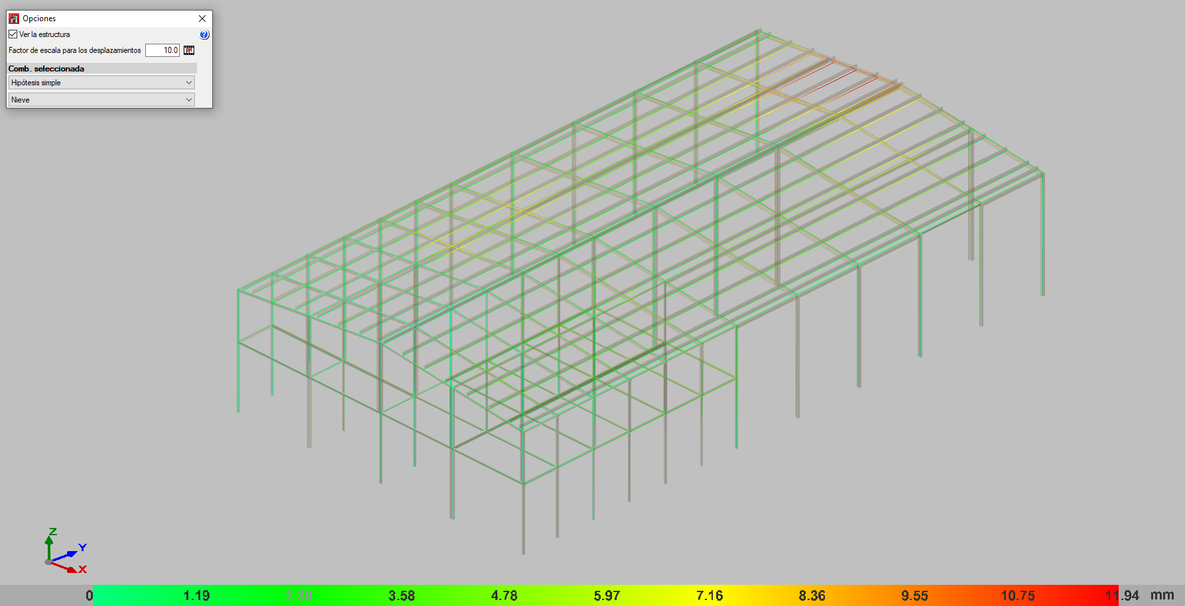

Figura 32: Desplazamientos debidos a la carga por nieve.

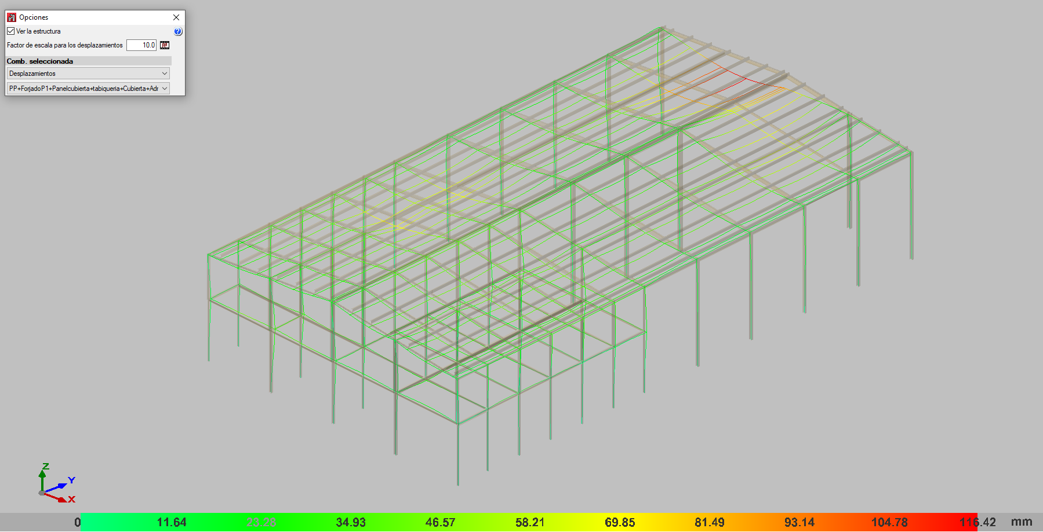

Figura 33: Suma de los desplazamientos debidos a todas las cargas.

### Cimentación.

Una vez calculada la estructura, se continua con el cálculo de la cimentación. Este cálculo se realiza con el mismo programa CYPE 3D.

En primer lugar, se realizan una serie de consideraciones preliminares para el cálculo de la cimentación. El terreno sobre el que se va a construir la nave se considera compuesto de arena densa, lo que da unas resistencias del terreno de situaciones persistentes de 0,245 MPa y para situaciones sísmicas y accidentales de 0,368 MPa. Además, las zapatas, las vigas centradoras y de atado se consideran con una riqueza del acero de B 500 S con control normal.

Con estas suposiciones, se continua con la introducción de las zapatas de hormigón armado. Se van a utilizar zapatas cuadradas en todos los pilares exceptuando los pilares del lateral de la nave que está adosado. Para estos pilares se van a utilizar zapatas rectangulares excéntricas debido a que no se puede invadir el terreno vecino.

Una vez dispuestas las zapatas rectangulares excéntricas, se necesita atarlas con las vigas centradoras a las zapatas rectangulares de los pilares más próximos en la medianería. Esto se realiza para evitar que vuelquen estas zapatas.

Por otro lado, para que la cimentación quede atada es conveniente disponer unas vigas de atado. Se diferencian de las vigas centradoras en que llevan menor armado y son más pequeñas. Se va a realizar un atado perimetral de las zapatas de la nave.

Una vez realizada esta configuración se procede a su cálculo, obteniendo los siguientes resultados.

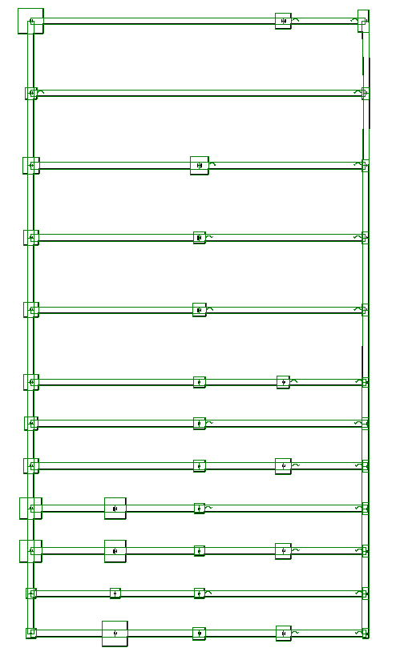

Figura 34: Resultado visual de la cimentación de la nave diseñada.

De la Figura 34, se puede extraer qué pilares soportan mayores tensiones. Esto se deduce de las dimensiones más grandes de las correspondientes zapatas.

Los resultados de los cálculos del programa no se presentan en este documento, debido a su excesiva extensión. Todos los elementos de la cimentación cumplen. Las dimensiones de todas las zapatas, tanto vigas centradoras como de atado, se presentan en el correspondiente apartado de planos.

A modo de resumen, se muestra a continuación la descripción de que genera el informe de CYPE:

Tabla 9: Descripción de los elementos de cimentación aislados.

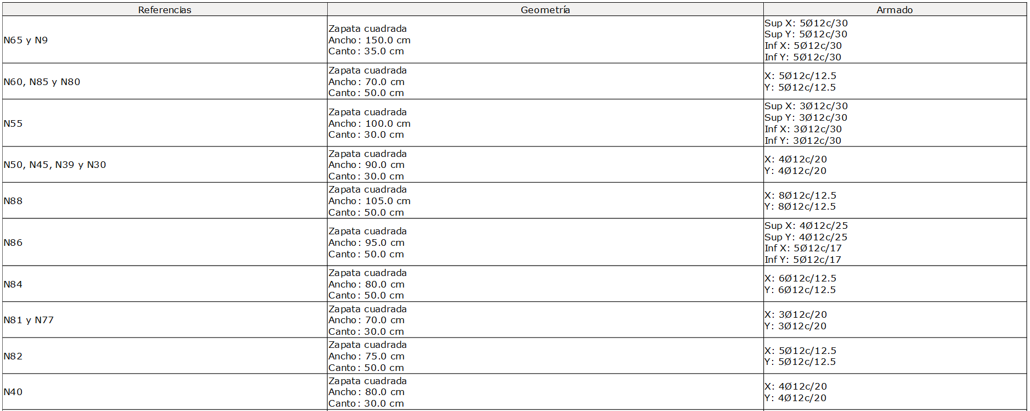

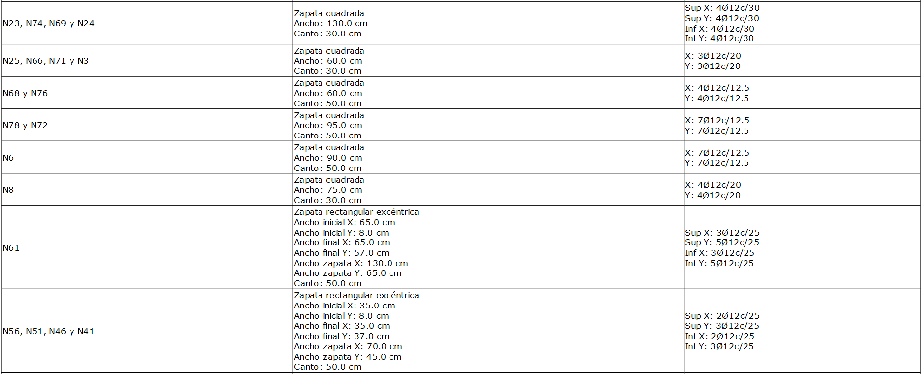

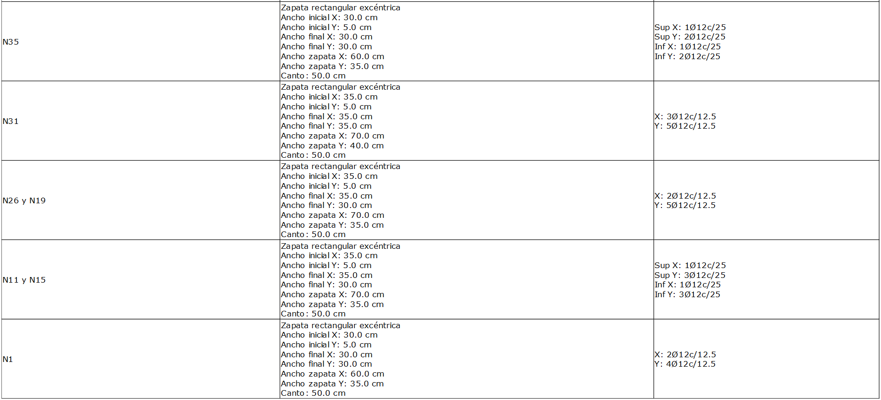

Tabla 10: Descripción de los elementos de las vigas.

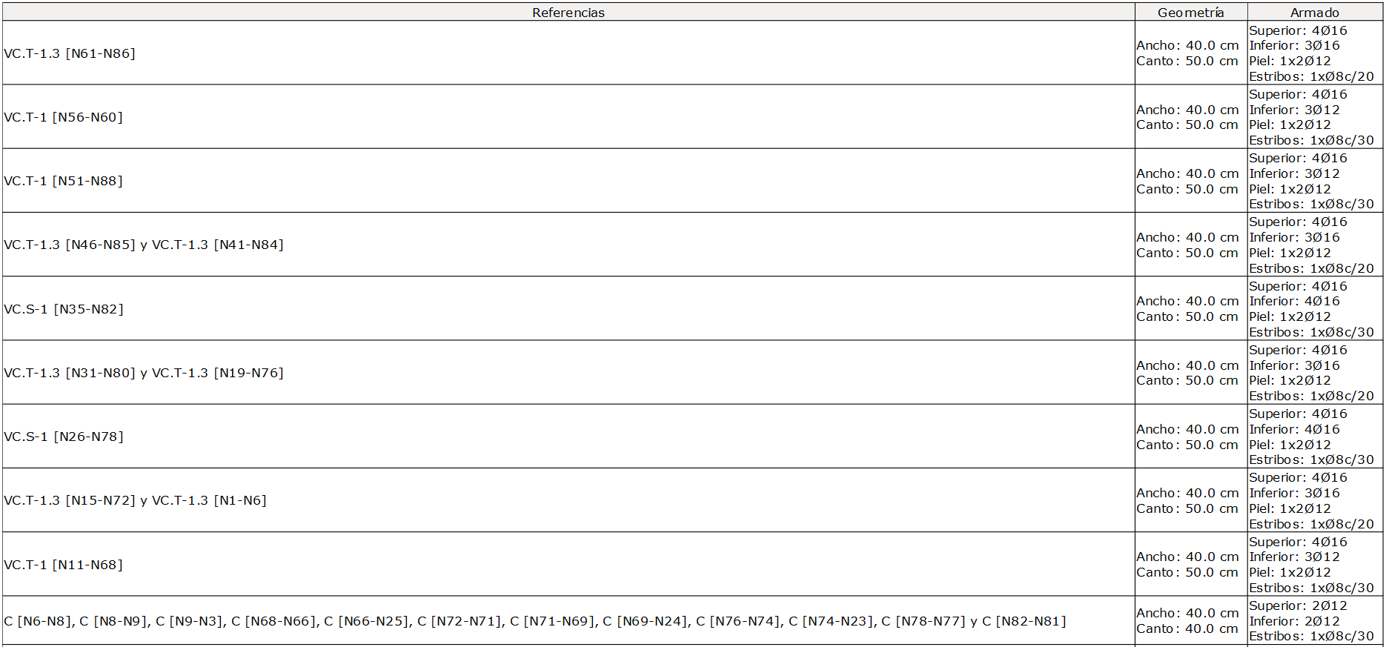

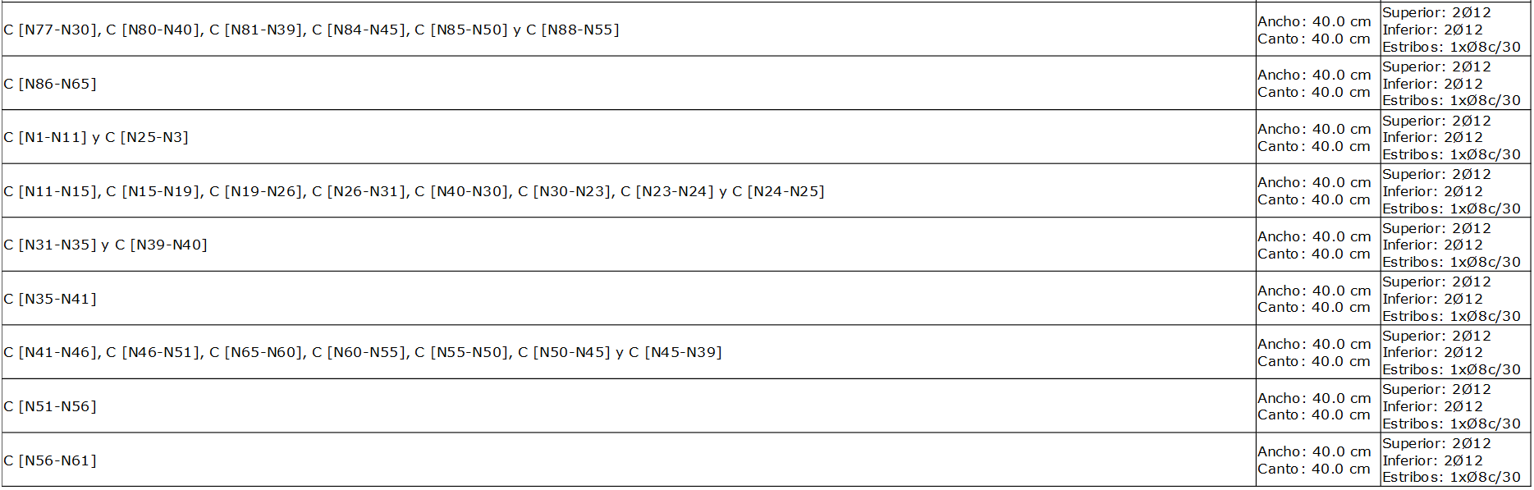

## Envolvente.

### Fachadas y cubierta. Justificación de la solución propuesta.

La fachada de la nave se va a recubrir de un panel prefabricado de chapa de aluminio de 15 mm de espesor con núcleo de poliuretano de 5 cm de espesor. Generalmente estas chapas van grecadas para conseguir una rigidez mayor de los paneles.

Estos paneles prefabricados se van a disponer en la parte exterior de la estructura e irán colocados desde basamento hasta el encuentro con la cubierta. Su colocación se resolverá con fijaciones convencionales unidos a los elementos rígidos, que, en este caso serán los pilares. Esta unión se realiza mediante perfiles tipo C.

La estanqueidad en el encuentro con el suelo se resolverá mediante un muro prefabricado de bloque de hormigón de 19 cm de espesor y 1 m de altura. Este muro de hormigón irá con enfoscado hidráulico en ambas caras.

La cubierta se realizará a base de panel sándwich de 80 mm de espesor sobre correas que, como ya se ha visto anteriormente, serán de perfil tipo C también.

Para resolver el encuentro entre la cubierta y los cerramientos laterales se tiene una estructura metálica, que estará apoyada en el encuentro entre vigas y pilares, y que tendrá la función de proveer una correcta estanqueidad de la nave en esa parte. Además, en esta estructura metálica se podrá disponer los canalones de la parte de evacuación de aguas pluviales.

La sujeción de esta estructura metálica se resolverá mediante su unión, de forma convencional, a la parte inferior del panel sándwich de cubierta. Esto se realiza así para evitar la filtración de agua por los huecos, prácticamente inevitables, que habría si se dispusiera de otra forma.

Por otro lado, también se une con el panel prefabricado de la fachada. La estructura metálica rodeará el panel y se fijará a este por la parte exterior para aislarlo del agua por su parte superior.

Una vez explicada la solución al encuentro entre cubierta y cerramiento, se continua con explicación de la solución adoptada al encuentro entre las cubiertas en la cumbrera. Para ello se utilizará la cumbrera troquelada que se coloca como cierre del encuentro superior entre faldones en cumbreras de naves. La función de estas cumbreras troqueladas es la de evitar la entrada de agua, así como agua – viento por cierre de los grecados mediante el troquelado en estas zonas. El troquelado hace referencia a que llevan unas patillas verticales de la altura de las grecas de los paneles de la cubierta.

Estas cumbreras troqueladas se suelen presentar en chapa de acero galvanizado con espesores desde 0,60 hasta 1,00 mm. En la siguiente Figura 35 se presenta una imagen de ejemplo de estas cumbreras troqueladas.

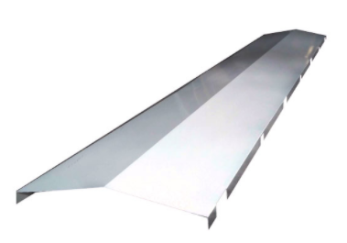

Figura 35: Ilustración de una cumbrera troquelada.

En cuanto al interior de la nave, el forjado de la primera planta se hará de hormigón armado de 10 cm con chapa colaborante. Este forjado irá apoyado directamente sobre las vigas. Una ilustración de esta configuración se puede ver en la Figura 36.

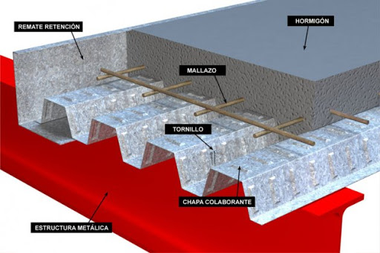

Figura 36: Ilustración de forjado de hormigón armado con chapa colaborante.

En la planta baja, el suelo en contacto con el terreno tendrá la siguiente configuración: solera (de 15 cm de espesor) armada con mallazo 30.30.6 y encachado de grava bajo solera de 15 cm de espesor.

Por otro lado, en la primera planta en la zona de la administración se practicarán huecos en la fachada que servirán para realizar las ventanas. Estas ventanas estarán ubicadas a 70 cm del suelo con una altura de la ventana de 1,2 m y una anchura de 1 m. En la siguiente Figura 37 se puede ver una ilustración de cómo se haría la fachada relativa a la ventana.

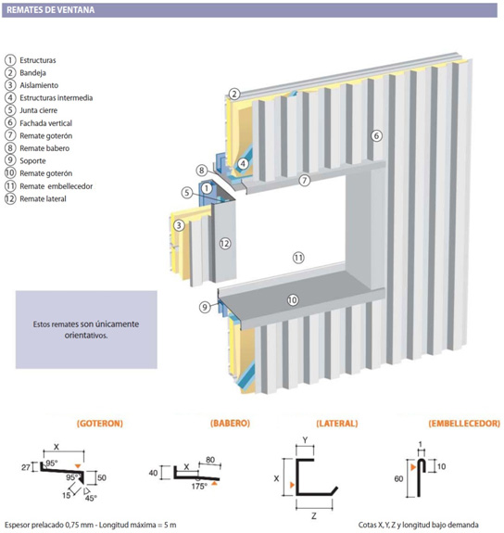

Figura 37: Ilustración de un remate de ventana.

Hay que destacar de aquí, que primeramente se tiene que realizar la estructura que soporte todos los elementos de la ventana y a donde irá sujeta. Esta estructura será el cerramiento de la parte interior de la zona de administración, y se realizará en base de un trasdosado de yeso con aislamiento por el interior de la estructura. El aislamiento será poliestireno expandido de 20 mm de espesor.

## Evacuación de aguas.

Para la nave industrial diseñada es necesario dimensionar los conductos de recogida y evacuación de agua. Un correcto dimensionamiento evita inundaciones de las zonas transitables y otros espacios. El reglamento de aplicación es el Código Técnico de la Edificación con su documento básico de Salubridad.

### Dimensionado de la red de evacuación de aguas pluviales.

Se empieza calculando la superficie para la cual se dispondrán una serie de sumideros. Al ser una cubierta a dos aguas, se tiene dos áreas diferenciadas de 362,5 metros cuadrados cada una. Según este valor de la superficie, el número mínimo de sumideros que se dispondrán para cada una de las áreas será de 4 sumideros.

Tabla 11: Número de sumideros en función de la superficie de cubierta.

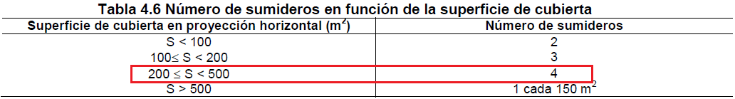

Como se necesitan 4 sumideros se va a dividir la cubierta en diferentes áreas. La división se realiza de tal forma que la separación entre las diferentes áreas se produzca en un pilar contiguo. El resultado es la disposición de 4 áreas diferentes que tendrán cada una un sumidero que les sirva.

A continuación, se dimensiona el diámetro nominal del canalón dependiendo de la superficie máxima de cubierta en proyección horizontal. Estableciendo una pendiente de 0,5%, la mayor superficie que se tiene es de 100 metros cuadrados, por lo que, el diámetro nominal del canalón será de 200 mm.

Tabla 12: Diámetro del canalón para máxima superficie de cubierta en proyección horizontal.

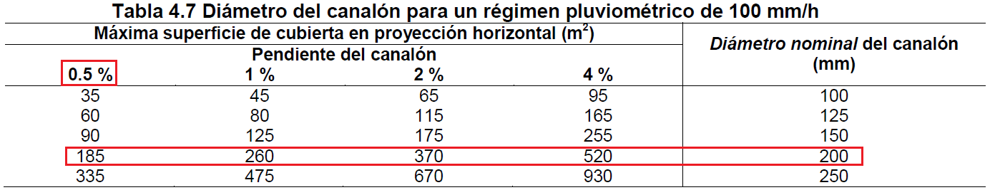

En el diseño de evacuación de aguas pluviales se ha decantado por establecer a cada sumidero que sirva a una sola área de la cubierta. De este modo, las bajantes recogerán el agua de unas superficies concretas, la cuales no superan los 113 metros cuadrados. Por lo tanto, el diámetro nominal de las bajantes será de 63 mm.

A continuación, se debe establecer la localización de las arquetas y de los colectores. Se nos indica que el vertido de agua se hará entre 40 y 80 cm del fondo de la red de saneamiento que está ubicada a 8 metros de la parcela de la nave industrial a una profundidad de 2 metros. Además, la primera arqueta del recorrido se supone a 50 cm de profundidad.

Entonces ahora se puede comprobar qué pendientes del colector pueden llegar hasta la acometida con esas condiciones. Con una pendiente del 4%, el primer colector estaría ubicado a 27,5 metros de la red de saneamiento, lo que supondría que la gran mayoría de la superficie, como, por ejemplo, el área de aparcamiento no estaría atendida por esta red de evacuación de aguas pluviales.

Con una pendiente del 2%, el primer colector se debe poner a 55 metros de la red de saneamiento. Este valor ya cumple con las condiciones de recogida de aguas para todas las zonas de la urbanización. Por lo tanto, se elige este valor de 2% de pendiente de colector.

$$Longitud máxima=\frac{2 m-0,4 m-0,5 m}{0,02}=55 metros$$

A continuación, se expone una tabla en la que se resumen los diámetros de los colectores según la superficie a la que sirven. Estos valores se han obtenido de la siguiente Tabla 7.

Tabla 13: Diámetro de los colectores de aguas pluviales.

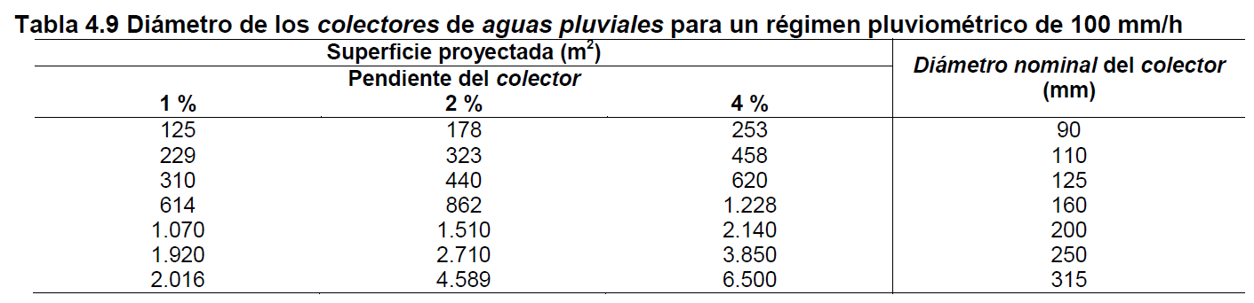

Tabla 14: Diámetro de los colectores de aguas pluviales diseñados.

|  |  |  |  |  |  |
| --- | --- | --- | --- | --- | --- |
| Colector (Superficie) | Longitud | Diámetro | Colector (Superficie) | Longitud | Diámetro |
| C1 (178 m2) | 5,85 m | 90 mm | **C10 (178 m2)** | 13,15 m | 90 mm |
| C2 (178 m2) | 6,25 m | 90 mm | **C11 (178 m2)** | 3,55 m | 90 mm |
| C3 (264 m2) | 9,52 m | 110 mm | **C12 (278 m2)** | 6,25 m | 110 mm |
| C4 (90 m2) | 5,40 m | 90 mm | **C13 (370 m2)** | 9,52 m | 125 mm |
| C5 (446 m2) | 8,10 m | 160 mm | **C14 (455 m2)** | 8,10 m | 160 mm |
| C6 (531 m2) | 8,10 m | 160 mm | **C15 (541 m2)** | 8,10 m | 160 mm |
| C7 (708 m2) | 4,30 m | 160 mm | **C16 (113 m2)** | 7,15 m | 90 mm |
| C8 (113 m2) | 5,67 m | 90 mm | **C17 (654 m2)** | 2,33 m | 160 mm |
| C9 (821 m2) | 4,50 m | 160 mm | **C18 (1475 m2)** | 8,45 m | 200 mm |

Además, se tiene que calcular a que profundidad se deben establecer las diferentes arquetas. Esto se obtiene gracias a la longitud de los colectores y su pendiente.

Tabla 15: Profundidad de las arquetas.

|  |  |  |  |
| --- | --- | --- | --- |
| Arqueta | Profundidad | Arqueta | Profundidad |
| A1 | 0,50 m | A8 | 0,62 m |
| A2 | 0,62 m | A9 | 0,81 m |
| A2 | 0,81 m | A10 | 0,97 m |
| A4 | 0,97 m | A11 | 1,13 m |
| A5 | 1,13 m | A12 | 1,28 m |
| A6 | 1,24 m | A13 | 1,49 m |
| A7 | 0,50 m | Acometida | 2,05 m |

Según los cálculos teóricos se llega justo a las condiciones de la acometida de la red pública de saneamiento. Pero al realizar el diseño y posterior comprobación mediante longitudes de colectores y su pendiente, se ha obtenido que no se cumplen las condiciones por 5 cm. Esto es debido a que no todos los colectores realizan recorridos rectos, por lo que aparecen esas longitudes adicionales que hacen no cumplir con las condiciones. Se podría considerar utilizar el último colector del recorrido con una pendiente del 1%, consiguiendo así llegar a la acometida a una cota de 1,97 m. No obstante, se trata de una diferencia mínima, que se podría asumir.

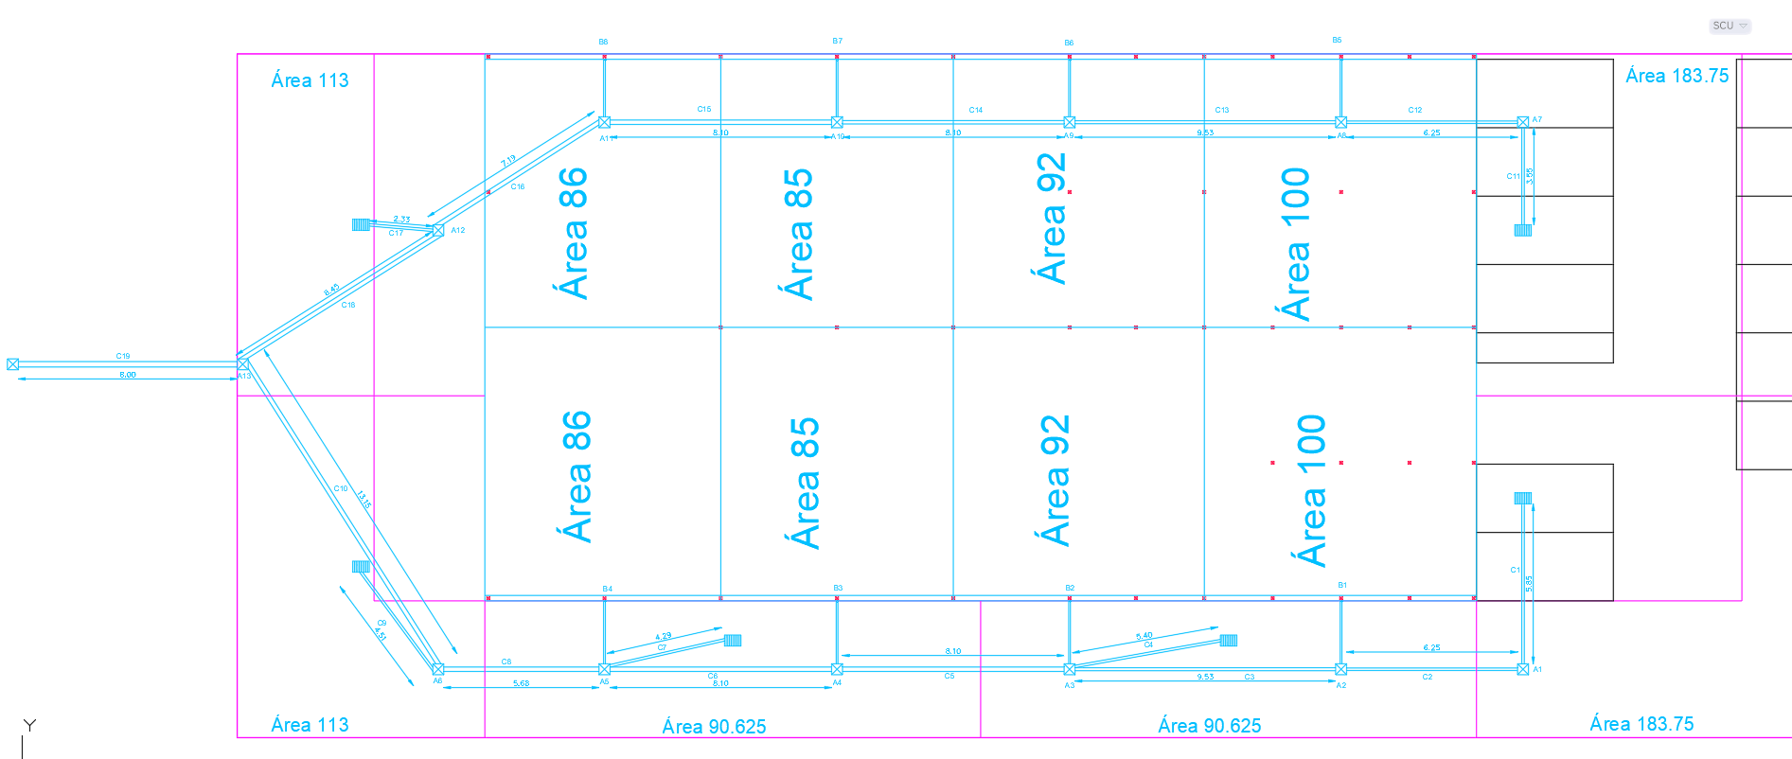

Figura 38: Diagrama de la red de agua pluviales

### Dimensionado de la red de evacuación de aguas sanitarias.

Se planifica la distribución de los elementos con desagües de los vestuarios de la planta baja, los baños de la primera planta, y el comedor de la primera planta. También se planifican los botes sifónicos y las cañerías de los desagües.

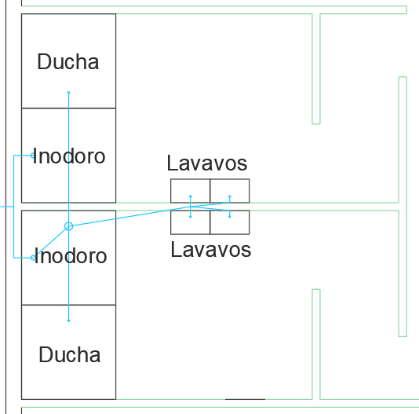 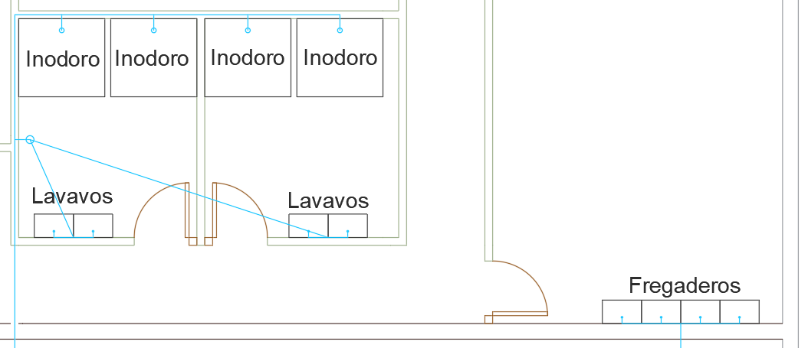

Figura 39: Distribución de los desagües.

Se dimensiona por separado la red de evacuación de aguas sanitarias, tal y como marca el CTE. Se emplea la Unidad de Descarga (UD), que equivale a 25 L/min o 0.47 L/s. De la siguiente tabla, se determina que los lavabos de los baños tendrán 2 UD y un diámetro mínimo de sifón y derivación individual de 40 mm, las duchas de los vestuarios 3 UD y 50 mm, los inodoros con cisterna 5 UD y 100 mm, y los fregaderos del comedor 2 UD y 40 mm, cada uno.

Tabla 16: Unidades de desagüe y diámetros mínimos según el tipo de aparato sanitario

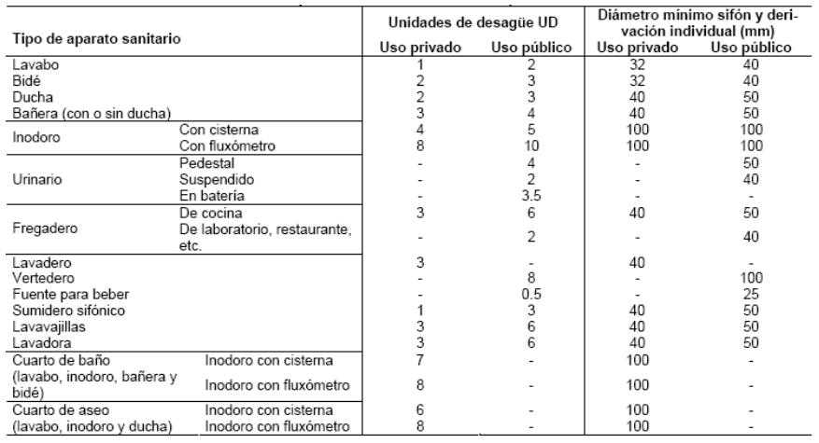

El diámetro de los desagües dependerá de las UD que circulen por él, al igual que el diámetro de salida de los botes sifónicos, que tendrá en cuenta todos los ramales que desemboquen en él. Los diámetros de las derivaciones previas a los botes sifónicos pueden estandarizarse a 50 mm con una pendiente del 4%, ya que ninguna supera las 8 UD. Después de los botes sifónicos y hasta la bajante, se deben emplear diámetros de 63 mm con pendiente del 4% en los vestuarios.

Tabla 17: Diámetro de los desagües de la red sanitaria

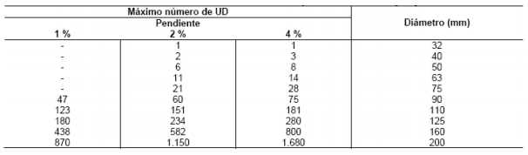

La bajante del vestuario soportará 24 UD, la de los baños de la primera planta, 28 UD, y la del comedor, 8 UD. Como la altura es inferior a 3 plantas, las bajantes se diseñan con un diámetro de 90, 90 y 63 mm respectivamente.

Tabla 18: Diámetro de las bajantes de la red sanitaria

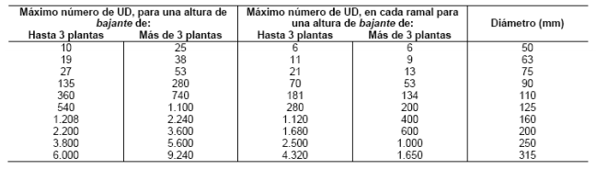

Por último, se determina el diámetro de los colectores horizontales. Para ello, se dibujan en el plano las tuberías hasta la red pública, a 2 m de profundidad. Se toma el fondo de las bajantes como 50 cm bajo el suelo.

Tabla 19: Diseño de los colectores horizontales

|  |  |  |  |  |  |
| --- | --- | --- | --- | --- | --- |
|  | UD | Longitud | Profundidad inicial | Profundidad final | Pendiente |
| Tramo izquierdo | 24 | 21.82 | 0.5 | 1.3728 | 4% |
| Tramo central | 28 | 14.76 | 0.5 | 1.3728 | 5.9% |
| Tramo derecho | 8 | 18.78 | 0.5 | 1.3728 | 4.65% |
| Tramo final | 60 | 8 | 1.3728 | 1.5328 | 2% |

Se diseña de modo que desde la bajante más lejana haya una pendiente en el colector del 4%, y se obtienen las pendientes de los otros dos colectores. Se fija una pendiente del 2% para el colector final, que realiza el vertido a una altura entre 40 y 80 cm del fondo de la red de saneamiento. El diámetro de estos colectores horizontales se puede fijar en 50 mm para los tramos izquierdo y derecho, 63 mm para el central, y 90 mm para el final.

Tabla 20: Diámetro de los colectores horizontales de la red de saneamiento.

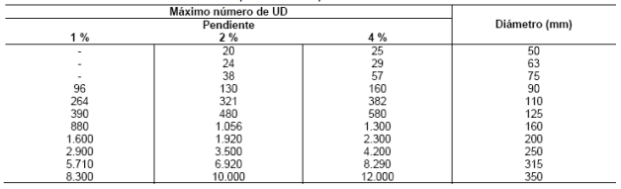

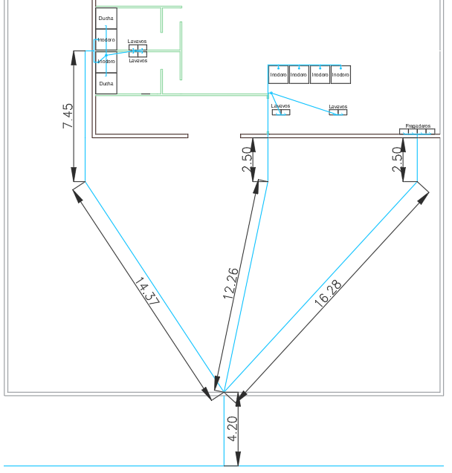

8

Figura 40: Diseño de la red de saneamiento.

## Protección contra incendios.

### Consideraciones iniciales

Primero, se determina la tipología del edificio, que corresponde al tipo B (Figura 41), *“El establecimiento industrial ocupa totalmente un edificio que está adosado a otro u otros edificios, o a una distancia igual o inferior a tres metros de otro u otros edificios, de otro establecimiento, ya sean estos de uso industrial o bien de otros usos.”*

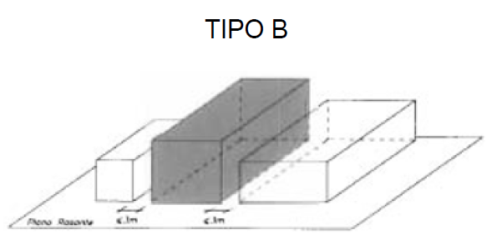

Figura 41: Edificio de tipo B

También se certifica que se cumplan las condiciones en cuanto a las fachadas, que deben ser accesibles:

*Los huecos de la fachada deberán cumplir las condiciones siguientes:*

*a) Facilitar el acceso a cada una de las plantas del edificio, de forma que la altura del alféizar respecto del nivel de la planta a la que accede no sea mayor que 1,20 m.* La ventana está a 0.7 m del suelo en la primera planta, por lo que se cumple.

*b) Sus dimensiones horizontal y vertical deben ser al menos 0,80 m y 1,20 m, respectivamente. La distancia máxima entre los ejes verticales de dos huecos consecutivos no debe exceder de 25 m, medida sobre la fachada.* Las ventanas se disponen a menos de 25 m unas de otras, con unas dimensiones de 1 m x 1.2 m, por lo que se cumplen las dos condiciones.

*c) No se deben instalar en fachada elementos que impidan o dificulten la accesibilidad al interior del edificio a través de dichos huecos, a excepción de los elementos de seguridad situados en los huecos de las plantas cuya altura de evacuación no exceda de nueve m.* Se cumple, ya que no hay ningún elemento exterior.

*Los viales de aproximación hasta las fachadas accesibles de los establecimientos industriales, así como a los espacios de maniobra a los que se refieren el apartado anterior, deben cumplir las condiciones siguientes:*

*a) Anchura mínima libre: cinco m.* Se cumple ya que 5 m de distancia era lo que se exigía en las condiciones diseño.

*b) Altura mínima libre o gálibo: 4,50 m.* Se cumple ya que no hay ninguna construcción sobre el espacio libre.

*c) Capacidad portante del vial: 2000 kp/m2.* La capacidad portante del terreno será suficiente ya que 2000 kp/m2 equivalen a 0,02 MPa y el terreno sobre el que estará construida la nave tiene una resistencia del terreno a situaciones persistentes de 0,245 MPa.

Dentro de las definiciones, afectan la de estructura principal de cubierta y sus soportes, y la de cubierta ligera, que corresponden con la nave diseñada.

Se comprueba que no se infringe la normativa en cuanto a ubicaciones no permitidas de sectores de incendio con actividad industrial. En este caso, se deben considerar, aquellas para edificios de tipo B y riesgo intrínseco alto (se calculará en el siguiente apartado):

*e) De riesgo intrínseco alto, cuando la altura de evacuación del sector en sentido descendente sea superior a 15 m, en configuración de tipo B, según el anexo I.* No afecta, ya que se trata de un edificio del tipo B con riesgo alto, pero la altura de evacuación es inferior a 15 m.

*f) De riesgo intrínseco medio o alto en configuraciones de tipo B cuando la longitud de su fachada accesible sea inferior a cinco m.* No afecta, ya que se trata de un edificio del tipo B con riesgo alto, pero la longitud de fachada accesible es muy superior a 5 m.

*g) De cualquier riesgo, en segunda planta bajo rasante en configuraciones de tipo A, de tipo B y de tipo C, según el anexo I.* Se cumplen todas las condiciones descritas en el anexo 1 del Real Decreto 2267/2004, de 3 de diciembre, por el que se aprueba el Reglamento de seguridad contra incendios en los establecimientos industriales.

*i) De riesgo intrínseco medio o alto, a menos de 25 m de masa forestal, con franja perimetral permanentemente libre de vegetación baja arbustiva.* No afecta, ya que la nave estará ubicada en un polígono industrial.

También se comprueba que la máxima superficie construida admisible no supere los límites legales, Tabla 21. Como se verá más adelante, la nave presenta un riesgo alto 7, por lo que se cumple al tener 900 m2.

Tabla 21: Superficie máxima edificable.

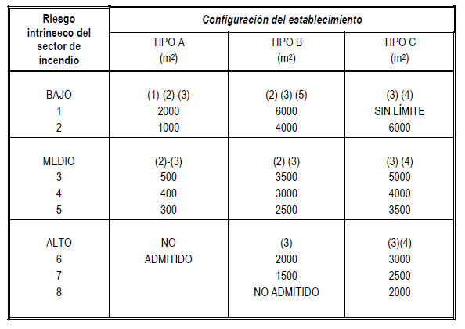

### Sectorización de incendios.

Se evalúa la carga de fuego (qs) de cada sala según el tipo al que pertenece, según el Real Decreto 2267/2004, de 3 de diciembre REGLAMENTO DE PROTECCIÓN CONTRA INCENDIOS EN EDIFICIOS INDUSTRIALES. El despacho financiero y caja, administración, despacho de dirección se consideran dentro de la categoría de “oficinas técnicas”. Lo mismo ocurre con los aseos, a diferencia de los vestuarios, que buscando información se ha visto que se pueden clasificar como “zonas de paso”. Otras zonas de paso serían la recepción de oficinas y el espacio de exposición. Por otro lado, las actividades propias de los almacenes de venta minorista y mayorista se clasifican como “imprentas, almacén”, la del muelle de descarga, como “imprentas, expedición”, la de la sala de pruebas de material, como “imprentas, salas de máquinas”, y la de la sala de embalado, como “imprentas, embalaje”. Por último, el despacho de control se clasifica como “proceso de datos, sala de ordenador”, y el comedor de personal como “restaurante”. De las siguientes Tablas 22 y 23 se extraen los valores de densidad de carga de fuego y el riesgo de activación asociado.

Tabla 22: Carga de fuego por tipo de actividad.

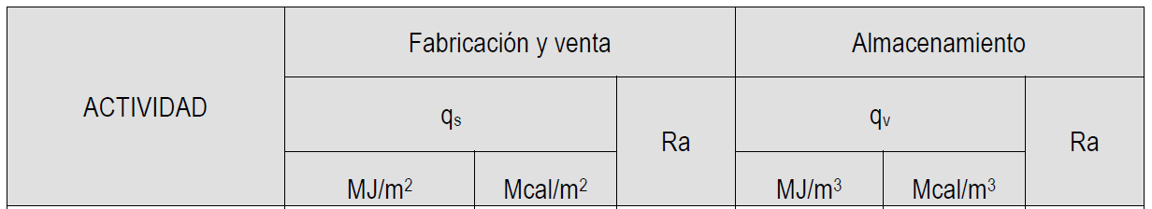

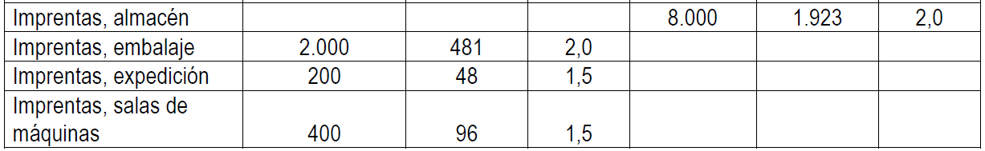







Tabla 23: Carga de fuego por tipo de actividad.





Se necesita determinar también el coeficiente de peligrosidad por combustibilidad, que se extrae de ITC MIE-APQ1 del Reglamento de almacenamiento de productos químicos, aprobado por el Real Decreto 379/2001, de 6 de abril. Se muestra a continuación, en la Tabla 24.

Tabla 24: Coeficiente de peligrosidad por combustibilidad.

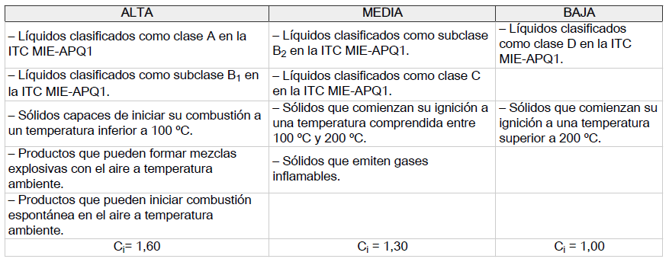

Se tomará C=1,30 para los almacenes y C=1,00 para el resto de actividad.

Se muestra densidad de carga de fuego de cada zona, así como los parámetros de superficie, coeficiente de peligrosidad por combustibilidad, el coeficiente adimensional que corrige el grado de peligrosidad (por la activación) inherente a la actividad industrial que se desarrolla en el sector de incendio, producción, montaje, transformación, reparación, almacenamiento, etc., el área total del sector considerado (superficie total de la nave), y el riesgo de activación asociado, en la Tabla 25.

Tabla 25: Valores para el cálculo de la densidad de fuego ponderada y corregida, nave completa.

|  |  |  |  |  |  |  |
| --- | --- | --- | --- | --- | --- | --- |
|  | Actividad | qs | S | C | A | Ra |
| Recepción oficinas | Zona de paso | 600 | 25 | 1 | 900 | 1 |
| Espacio de exposición | Zona de paso | 600 | 25 | 1 | 900 | 1 |
| Despacho financiero y caja | Oficinas técnicas | 600 | 10 | 1 | 900 | 1 |
| Almacén de venta minorista | Imprentas, almacén | 8000 | 75 | 1.3 | 900 | 2 |
| Aseos públicos | Oficinas técnicas | 600 | 15 | 1 | 900 | 1 |
| Comedor de personal | Restaurante | 300 | 25 | 1 | 900 | 1 |
| Administración | Oficinas técnicas | 600 | 50 | 1 | 900 | 1 |
| Vestuarios | Zona de paso | 200 | 25 | 1 | 900 | 1 |
| Despacho de dirección | Oficinas técnicas | 600 | 25 | 1 | 900 | 1 |
| Muelle de descarga | Imprentas, expedición | 200 | 200 | 1 | 900 | 1.5 |
| Almacén venta mayorista | Imprentas, almacén | 8000 | 200 | 1.3 | 900 | 2 |
| Sala de pruebas de material | Imprentas, salas de máquinas | 400 | 50 | 1 | 900 | 1.5 |
| Sala de empaquetado | Imprentas, embalaje | 2000 | 150 | 1 | 900 | 2 |
| Despacho de control | Proceso de datos, sala de ordenador | 400 | 25 | 1 | 900 | 1.5 |

La densidad de carga de fuego, ponderada y corregida, del sector o área de incendio, en MJ/m2, se evalúa a través de la siguiente fórmula:

$$Q_{s}=\frac{\sum_{1}^{i}{q_{si}·S_{i}·C_{i}·R_{i}}}{A} (MJ/m^{2})$$

Resolviendo, considerando la nave como un único sector, da como resultado Qs=7230,55 MJ/m2.

El tipo de riesgo intrínseco se puede evaluar a partir de la Tabla 1.3 del Real Decreto 2267/2004, de 3 de diciembre, por el que se aprueba el Reglamento de seguridad contra incendios en los establecimientos industriales, Tabla 26.

Tabla 26: Tipo de riesgo intrínseco.

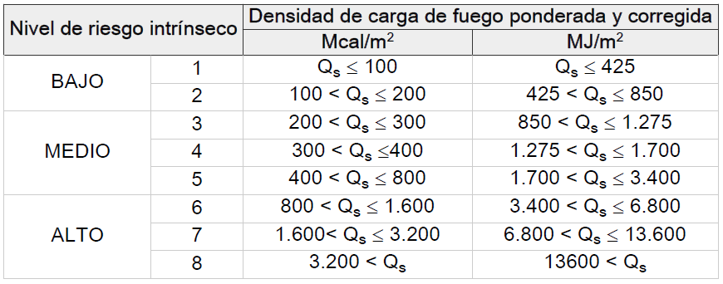

En este caso, Qs se encuentra en el rango entre 6.800 < Qs ≤ 13.600, por lo que tiene un nivel de riego intrínseco 7 (alto). En cuanto a la cubierta, el nivel de exigencia en cuanto a protección frente al fuego podría reducirse al considerarla como una cubierta ligera. Se deberá adaptar la evacuación de las zonas a la distancia requerida para este nivel de riego.

Otro posible planteamiento en cuanto a la sectorización consistiría en dividir la planta en dos sectores, siendo el primero el comprendido por las zonas de la planta baja, y el segundo sector, el de las zonas de la primera planta.

Tabla 27: Valores para el cálculo de la densidad de fuego ponderada y corregida, planta baja.

|  |  |  |  |  |  |  |
| --- | --- | --- | --- | --- | --- | --- |
|  | Actividad | qs | S | C | A | Ra |
| Recepción oficinas | Zona de paso | 600 | 25 | 1 | 725 | 1 |
| Almacén de venta minorista | Imprentas, almacén | 8000 | 75 | 1.3 | 725 | 2 |
| Vestuarios | Zona de paso | 200 | 25 | 1 | 725 | 1 |
| Muelle de descarga | Imprentas, expedición | 200 | 200 | 1 | 725 | 1.5 |
| Almacén venta mayorista | Imprentas, almacén | 8000 | 200 | 1.3 | 725 | 2 |
| Sala de pruebas de material | Imprentas, salas de máquinas | 400 | 50 | 1 | 900 | 1.5 |
| Sala de empaquetado | Imprentas, embalaje | 2000 | 150 | 1 | 725 | 2 |

Tabla 28: Valores para el cálculo de la densidad de fuego ponderada y corregida, primera planta.

|  |  |  |  |  |  |  |
| --- | --- | --- | --- | --- | --- | --- |
|  | Actividad | qs | S | C | A | Ra |
| Espacio de exposición | Zona de paso | 600 | 25 | 1 | 175 | 1 |
| Despacho financiero y caja | Oficinas técnicas | 600 | 10 | 1 | 175 | 1 |
| Aseos públicos | Oficinas técnicas | 600 | 15 | 1 | 175 | 1 |
| Comedor de personal | Restaurante | 300 | 25 | 1 | 175 | 1 |
| Administración | Oficinas técnicas | 600 | 50 | 1 | 175 | 1 |
| Despacho de dirección | Oficinas técnicas | 600 | 25 | 1 | 175 | 1 |
| Despacho de control | Proceso de datos, sala de ordenador | 400 | 25 | 1 | 175 | 1.5 |

En este caso, la densidad de carga de fuego, ponderada y corregida, de cada sector sería Qs1= 8855.17 MJ/m2 (planta baja) y Qs2= 500 MJ/m2 (primera planta). La cubierta podría seguir siendo considerada como ligera, pero la estructura que soporte la primera planta deberá cumplir las exigencias como elemento constructivo con función portante. Esta opción es más compleja y más cara de realizar, debido a las exigencias para la primera planta. No obstante, permitiría una mayor flexibilidad a la hora de plantear los recorridos de evacuación. En el siguiente apartado, se planificarán los recorridos de evacuación, y en función de las distancias se optará por una opción u otra.

### Recorridos de evacuación.

Primero, se determina la normativa en cuanto a distancias de evacuación, que se muestra en la siguiente Tabla 29:

Tabla 29: Distancias mínimas hasta las salidas.

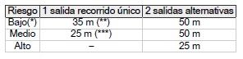

Entonces, en el caso de considerar la nave como un único sector, sería necesario disponer de dos salidas alternativas desde cada lugar de la nave a una distancia inferior a 25 m. Si se divide en dos sectores, la distancia podrá ser de 35m para la planta superior considerando una única salida, aunque como la ocupación sería inferior a 25 personas, se puede considerar una distancia mínima de 50m. Por otro lado, se puede medir la distancia hasta la salida de la nave desde la puerta o lugar de salida de la sala, por el mismo motivo, que la ocupación en todas las salas será inferior a 25 personas.

Así, se dibujan sobre el plano los recorridos con las distancias mínimas a las salidas. En la planta baja, se han añadido zonas de acceso limitado donde podrían ubicarse estanterías, palés, o maquinaria. Las zonas para tránsito de gente se han dibujado con un metro de ancho, si bien en la realidad probablemente se necesitarían pasillos más anchos para permitir el tráfico de carretillas o traspalés, pero se ha preferido diseñar la estructura con gran densidad de elementos, de cara a plantear el peor caso. Se muestran a continuación los planos de las dos plantas, con los recorridos de evacuación. En la planta baja se han orientado hacia la salida norte o sur siguiendo el camino más corto, y se muestra la distancia hasta las salidas desde los puntos críticos, en metros, Figura 42. En la primera planta, siempre se evacúa por la salida sur, y se muestra la distancia a la salida desde todas las salas, en metros, Figura 43.

Como puede verse en las imágenes, la opción de considerar la nave como un único sector no es viable. En la primera planta no puede diseñarse un recorrido de evacuación con dos salidas a menos de 25 m, ya que, desde la última puerta de la sala más alejada, el despacho de control (se considera que de la administración se puede salir por la primera puerta), hay una distancia de 35.72 m hasta la primera salida. Esto se soluciona si se consideran las dos plantas como sectores distintos, ya que la primera planta tendría un riesgo intrínseco 2 bajo, y con las consideraciones de la ocupación se cumplen los requisitos. Si no se cumpliesen los requisitos de ocupación, podría modificarse la entrada a la sala acercando la puerta de la sala de control a la pared, con lo que estaría a menos de 35 m.

En cuanto a la planta baja, si no se consideran las zonas de acceso limitado, desde cualquier punto de la nave se puede garantizar que la distancia hasta una salida es siempre menor a 25m, ya que trazando círculos de 25m de radio desde las puertas se cubre toda la superficie. No obstante, no se cumple la condición de las dos salidas. Y, además, con los elementos interiores predispuestos en el plano, la distancias no se cumplen. Una posible solución a esto podría ser la de colocar una puerta de emergencia en el lateral de la nave, donde se ha dibujado el círculo morado. Con esta medida, puede garantizarse que siempre hay una distancia menor a 25 m al menos hasta una salida, y en la mayoría de los casos, hasta dos salidas. Para cumplir la condición de las dos salidas en todos los casos, la medida definitiva sería instalar dos puertas de emergencia, a dos pasillos de distancia del círculo morado. Pero antes de tomar la decisión final deberían planificarse de forma definitiva la ubicación de la maquinaría y las zonas de almacenaje que bloquean el tránsito peatonal, por lo que se dejan abiertas todas las opciones.

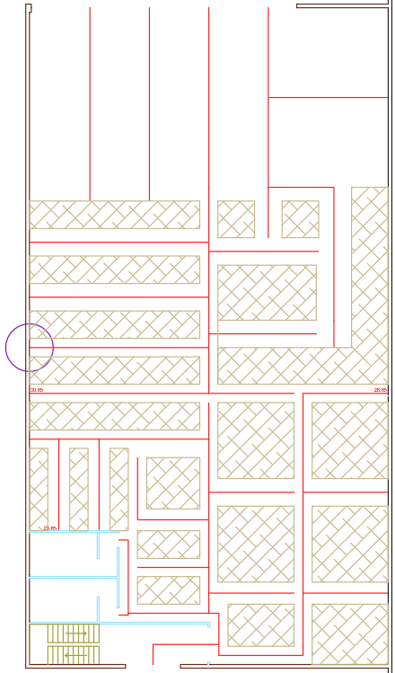

Figura 42: Recorridos de evacuación y caminos críticos de la planta baja.

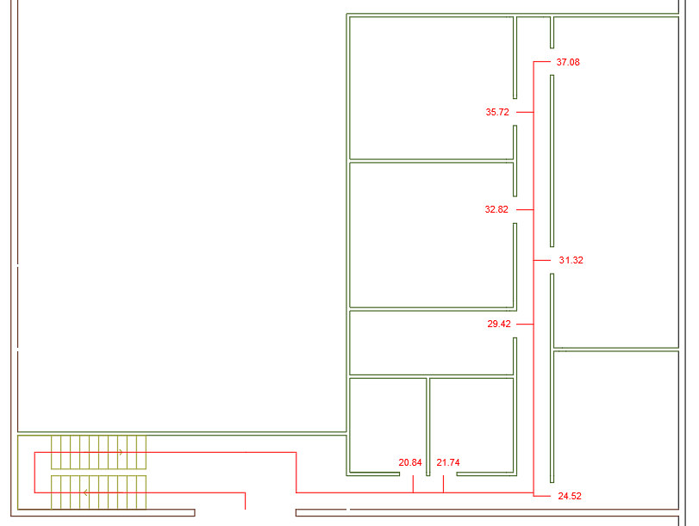

Figura 43: Recorridos de evacuación y caminos críticos de la primera planta.

### Materiales.

Una vez determinado que es necesario sectorizar la nave considerando la planta baja como un sector de riesgo intrínseco 7 alto, y la planta superior como 2 bajo, se comprueba en la normativa el tipo de materiales requerido.

En cuanto a la cubierta, que se puede considerar ligera, si se dispone un sistema de extracción de humos, se puede aplicar lo siguiente (Tabla 30): “*Para la estructura principal de cubiertas ligeras y sus soportes en plantas sobre rasante, no previstas para ser utilizadas en la evacuación de los ocupantes, siempre que se justifique que su fallo no pueda ocasionar daños graves a los edificios o establecimientos próximos, ni comprometan la estabilidad de otras plantas inferiores o la sectorización de incendios implantada y, si su riesgo intrínseco es medio o alto, disponga de un sistema de extracción de humos, se podrán adoptar los valores siguientes”*

Tabla 30: Estabilidad al fuego de los elementos.

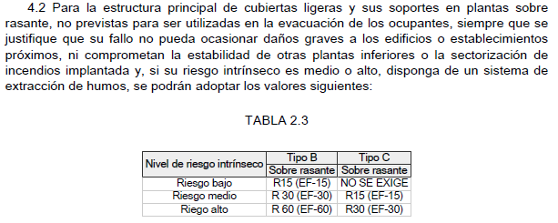

Como está dispuesta sobre los dos sectores, se toma la opción más conservadora, exigiendo para la cubierta R 60 (EF-60). El resto de la estructura, al tener función portante, sigue la siguiente tabla. Para la planta baja se exige R 120 (EF-180), y para la primera planta R 120 (EF-120). En la primera planta, a pesar de haber sectorizado y tener un riesgo intrínseco bajo, es necesario aplicar el criterio para riesgo alto, ya que está sobre el sector de la planta baja, que tiene riesgo alto. *“La estabilidad al fuego de los elementos estructurales con función portante y escaleras que sean recorrido de evacuación no tendrá un valor inferior al indicado.”*

Tabla 31: Estabilidad al fuego de los elementos

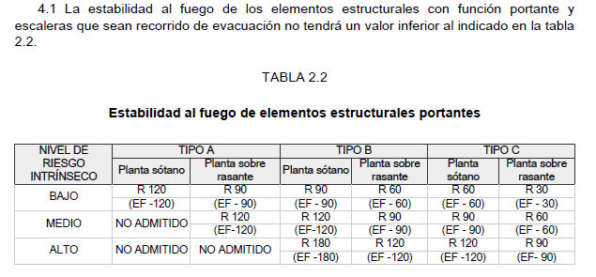

Además, para el lateral de la nave que está adosado al de la parcela contigua, se exige REI 240 (RF-240), según se indica en la siguiente tabla, *“la resistencia al fuego de toda medianería o muro colindante con otro establecimiento será, como mínimo:”*

Tabla 32: Estabilidad al fuego de los elementos

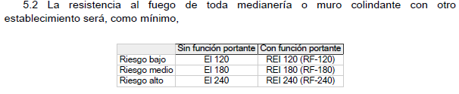

# Planos

## Planta general de ubicación en parcela. Acotación.

## Plano de planta con especificaciones del programa de necesidades. Acotación y superficie.

## Plano de estructura. Pilares

## Plano de plantas superpuestas.

## Plano de alzados laterales.

## Planos de cimentación.

## Plano de cubiertas. Opcional: correas.

## Planos de alzado de pórticos principales.

## Plano de estructura de la primera planta.

## Plano de sectorización y evacuación en caso de incendio.

## Detalles constructivos

1. Se muestran imágenes descriptivas del diseño de las paredes interiores de las zonas de la nave. Estas imágenes tienen un fin explicativo, y a pesar de tener cotas, no sustituyen a los planos, que se incluyen al final del documento.